תקן ישראלי ת"י 1918 חלק 6 | SI 1918 part 6
אייר התשע"א - מאי 2011 | May 2011
ICS CODE: 91.020
91.040.01

נגישות הסביבה הבנויה: אמצעי אזהרה והכוונה לאנשים
עם מוגבלות ראייה

Accessibility of the Built Environment: Warning and Guiding Means
for Persons with Vision Impairment

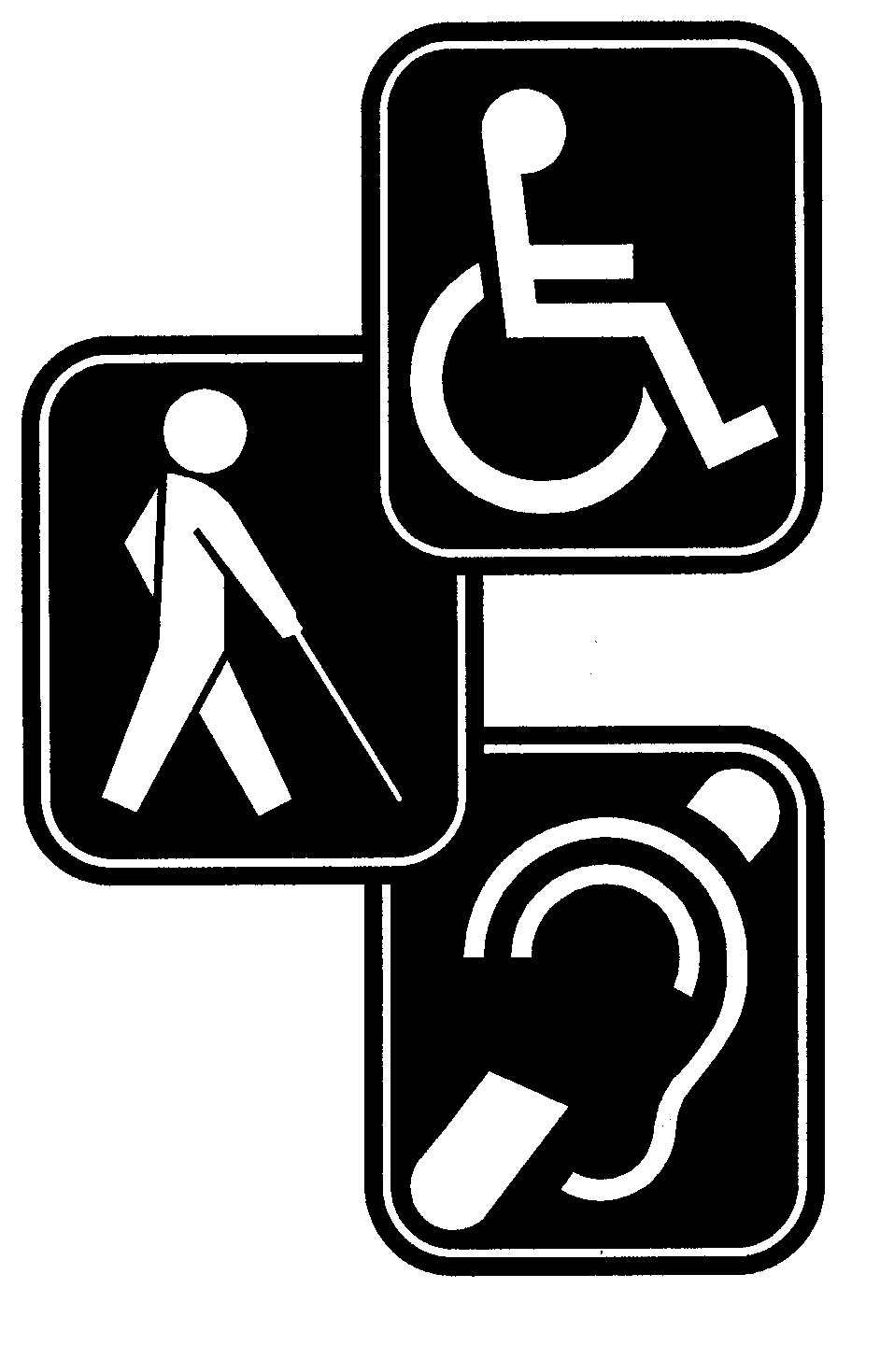

תקן זה הוכן על ידי ועדת המומחים 11715 - סימנים מישושיים וחזותיים, בהרכב זה:
אריה בלפרמן, ראובן ברון, שמואל חיימוביץ, משה משרקי, נורית נוי (יו"ר), יהושע ציפרוט,
דני שניידר (יו"ר)
תרם רבות להכנת התקן: ישראל אבן-זהב.
כמו כן תרמו להכנת התקן: סיסי בן סימון, חנה בנך, ניצה גולן, טל לב, פרופ' אליהו נאמן ז"ל,
לורנס נורמי, יורי סודין, יוסי צמח, חברי מרכז רב שירותים לעיוורים וכבדי ראייה בעיריית תל אביב.
Prof. Beezy Bentzen (USA), Yoshiyuki Kobayashi (Japan), Walker Koenig (Germany),
Gerhard Kuper (Germany), Prof. Masaki Tauchi (Japan)

תקן זה אושר על ידי הוועדה הטכנית 117 – תכנון כללי ונגישות, בהרכב זה:
המועצה הישראלית לצרכנות | - | גדעון אורבך
הטכניון – הפקולטה לארכיטקטורה | - | אריה גונן
התאחדות הקבלנים והבונים בישראל | - | אהרון ספיר
התאחדות התעשיינים בישראל | - | עמי אריכא
לשכת המהנדסים והאדריכלים | - | ישראל קצנלבוגן
מרכז השלטון המקומי | - | רחמים שרים (יו"ר)
משרד הבינוי והשיכון | - | רפי גולדשמידט
משרד הפנים | - | דוד פילזר
נציבות שוויון זכויות לאנשים עם מוגבלות | - | שמואל חיימוביץ
עמותת אדריכלים מאוחדים בישראל | - | אורי זרובבל
עמותת נגישות ישראל | - | ארנון זליגר
רשות ההסתדרות לצרכנות | - | אבי ג'נח

יהודה מירון ונורית הולצינגר ריכזו את עבודת הכנת התקן.

מילות מפתח:
אנשים עם מוגבלות, תכן, נכים, בניינים, אנשים עם מוגבלות ראייה, אמצעי אזהרה מישושיים, אמצעי הכוונה.
Descriptors:
Disabled people, people with diability, design, handicapped people, buildings, visually-impaired people, tactile warning devices.
עדכניות התקן
התקנים הישראליים עומדים לבדיקה מזמן לזמן, ולפחות אחת לחמש שנים, כדי להתאימם להתפתחות המדע והטכנולוגיה.
המשתמשים בתקנים יוודאו שבידיהם המהדורה המעודכנת של התקן על גיליונות התיקון שלו.
מסמך המתפרסם ברשומות כגיליון תיקון, יכול להיות גיליון תיקון נפרד או תיקון המשולב בתקן.

תוקף התקן
תקן ישראלי על עדכוניו נכנס לתוקף החל ממועד פרסומו ברשומות.
יש לבדוק אם התקן רשמי או אם חלקים ממנו רשמיים. תקן רשמי או גיליון תיקון רשמי (במלואם או בחלקם) נכנסים לתוקף
60 יום מפרסום ההודעה ברשומות, אלא אם בהודעה נקבע מועד מאוחר יותר לכניסה לתוקף.

סימון בתו תקן

כל המייצר מוצר, המתאים לדרישות התקנים הישראליים החלים עליו,
רשאי, לפי היתר ממכון התקנים הישראלי, לסמנו בתו תקן:

זכויות יוצרים
© אין לצלם, להעתיק או לפרסם, בכל אמצעי שהוא, תקן זה או קטעים ממנו, ללא רשות מראש ובכתב ממכון התקנים הישראלי.

תוכן העניינים
הקדמה
מבוא
פרק א - עניינים כלליים
1.1. חלות התקן
1.2. אזכורים
1.3. הגדרות 3
פרק ב - דרישות לתכן של סימן האזהרה והסימן המוביל
2.1. צורה ומידות 4
2.2. אחידות המידות 11
2.3. חומרים 11
2.4. ניגוד חזותי 11
פרק ג - בדיקות - שיטות ודרישות 12
3.1. כללי 12
3.2. בדיקות 13
פרק ד - התקנה ותחזוקה 17
4.1. דרישות כלליות 17
4.2. תחזוקה 17
נספח א - מדידת מקדם האלסטיות וחישוב ההפרשים בין מקדמי האלסטיות (ΔE) 18
נספח ב - מדידת הניגוד החזותי 20
נספח ג - מבנה החצובה למד-אור 27
נספח ד - טופס רישום תוצאות מדידות באמצעות מכשיר מדידה במגע 28
נספח ה - טופס רישום תוצאות מדידות באמצעות מד-אור 30
נספח ו - השוואה בין מכשירי המדידה השונים 32
ביבליוגרפיה 33
הקדמה
תקן זה הוא החלק השישי בסדרת תקנים החלים על נגישות הסביבה הבנויה.
חלקי הסדרה הם אלה:
ת"י 1918 חלק 1 | - | נגישות הסביבה הבנויה: עקרונות ודרישות כלליות
ת"י 1918 חלק 2 | - | נגישות הסביבה הבנויה: הסביבה שמחוץ לבניין
ת"י 1918 חלק 3.1 | - | נגישות הסביבה הבנויה: פנים הבניין - דרישות בסיסיות
ת"י 1918 חלק 3.2 | - | נגישות הסביבה הבנויה: פנים הבניין - דרישות משלימות לשימושים ספציפיים
ת"י 1918 חלק 4 | - | נגישות הסביבה הבנויה: תקשורת
ת"י 1918 חלק 5(1) | - | נגישות הסביבה הבנויה: יחידות דיור ויחידות אחסון
ת"י 1918 חלק 6 | - | נגישות הסביבה הבנויה: אמצעי אזהרה והכוונה לאנשים עם מוגבלות ראייה

מבוא
תקן זה דן באמצעי אזהרה והכוונה לאנשים עם מוגבלות ראייה. אנשים עם מוגבלות ראייה נחלקים לשתי קבוצות:
א. אלו שלהם שרידי ראייה בדרגות שונות (רוב האנשים בעלי מוגבלות ראייה). שרידי ראייה אלה משמשים להם אמצעי הבחנה ברמזים במרחב לצורך התמצאות, ניידות והימנעות מסכנות.
ב. אלו שהם עיוורים לחלוטין (מיעוט האנשים בעלי מוגבלות ראייה), אשר חוש המישוש הוא אמצעי עבורם להבחנה ברמזים במרחב לצורך התמצאות, ניידות והימנעות מסכנות. המישוש מתבצע באמצעות כף רגל נעולה, כף יד או/וגם מקל נחייה.
מובהר בזאת, כי תקן זה אינו עוסק בהתמצאות, הַכְוָונה ואזהרה באמצעות חוש השמע.
שימוש בשרידי הראייה וחוש המישוש יהיה יעיל, אם אותם עצמים משמעותיים במרחב, שמפניהם יש להיזהר או שאחריהם יש לעקוב, יהיו בניגוד חזותי או/וגם בניגוד מישושי גבוהים יחסית לסביבתם.
לאור זאת, מטרותיו של תקן זה:
(1) להציג שיטה לקביעת ערכי הניגוד החזותי של סימני האזהרה, של הסימנים המובילים ושל מכשולים ורכיבים אחרים בסביבה הבנויה, לרבות בשטחים פתוחים, שחובה לסמנם על פי דין, כדי שאדם עם מוגבלות ראייה יוכל להבחין בהם.
(2) לקבוע את המאפיינים הפיזיים של סימני האזהרה ושל הסימנים המובילים, שיבטיחו כי אדם עם מוגבלות ראייה יוכל לזהותם באמצעות מישוש בכף רגל נעולה או/וגם באמצעות מקל נחייה.
(3) לקבוע את האמור בסעיפים (1) ו-(2) שלעיל, תוך הבאה בחשבון של עקרונות אלה:
(א) צמצום הפרעה למשתמשים אחרים במרחב הציבורי;
(ב) הסימנים יהיו ניתנים לייצור ולהתקנה בשיטות מקובלות;
(ג) הסימנים יהיו עמידים לאורך זמן.
תקן זה מבוסס, בין היתר, על מחקרים ועבודות שנערכו בחוץ לארץ, ובמיוחד, לגבי המאפיינים הפיזיים של סימן האזהרה והסימן המוביל מטיפוס 1 - בהתבסס על מחקר מקיף שנערך ביפן(2).

קביעותיו של תקן זה מהוות נדבך נוסף ביצירת מערכת שיטתית והדירה (repeatable) להתמצאות ולאזהרה במרחב עבור אנשים עם מוגבלויות ראייה. מערכת זו מתבססת על העקרונות STG כמפורט להלן:
עצור! (Stop, עם זיהוי סימן אזהרה) – חֲשֹׁב! (Think, לאחר זיהוי סימן מאתר), וכן - המשך בדרכך!
(Go, באמצעות סימן מוביל).

פרק א - עניינים כלליים

חלות התקן
תקן זה דן באמצעים, לרבות סימנים, לאזהרה, איתור והכוונה במרחב לאנשים עם מוגבלות ראייה.
התקן קובע הוראות דרישות לגבי תכונות, בדיקות, התקנה ותחזוקה של אמצעים אלה.
הערה:
תקן זה ייכנס לתוקף בתום 6 חודשים מיום פרסומו ברשומות.

1.2. אזכורים
תקנים ומסמכים המוזכרים בתקן זה (תקנים ומסמכים לא מתוארכים - מהדורתם האחרונה היא הקובעת):
תקנים ישראליים
ת"י 8 | - | מוצרי בטון טרומיים לריצוף
ת"י 26 חלק 5 | - | שיטות לבדיקת בטון: תכונות בטון קשוי למעט חוזק
ת"י 314 | - | אריחי קרמיקה לחיפוי קירות ולריצוף
ת"י 921 על חלקיו | - | תגובות בשרפה של חומרי בנייה
ת"י 1555 חלק 3 | - | מערכת פסיפס ואריחי קרמיקה לריצוף ולחיפוי
ת"י 1571 |  | מיסעות מאבני ריצוף מבטון
ת"י 1918 חלק 4 | - | נגישות הסביבה הבנויה: תקשורת
ת"י 2279 | - | התנגדות להחלקה של משטחי הליכה קיימים ושל חומרים המיועדים למשטחי הליכה
ת"י 5566 חלק 1 | - | מערכת רצפה מאבן טבעית: לוחות ואריחים לריצוף
חוקים, תקנות ומסמכים ישראליים
תקנות שוויון זכויות לאנשים עם מוגבלות (התאמות נגישות לאתר), התשס"ח-2008
תקנות התכנון והבנייה (בקשה להיתר, תנאיו ואגרות), התש"ל-1970
חוק התקנים, התשי"ג 1953
תקנים אמריקניים
Standard Practice for Operating Salt Spray (Fog) Apparatus | - | ASTM B 117
Standard Practice for Operating Xenon Arc Light Apparatus for Exposure of Non-Metalic Materials | - | ASTM G 155
Standard Test Methods for Vulcanized Rubber and Thermoplastic Elastomers –Tension | - | ASTM D 412
Standard Practices for Evaluating the Resistance of Plastics to Chemical Reagents | - | ASTM D543
Standard Test Method for Water Absorption of Plastics | - | ASTM D 570
Standard Test Method for Tensile Properties of Plastics | - | ASTM D 638
Standard Test Methods for Flexual Properties of Unreinforced and Reinforced Plastics and Electrical Insulating Materials | - | ASTM D 790
Standard Test Methods for Density and Specific Gravity (Relative Density) of Plastics by Displacement | - | ASTM D 792
Standard Test Method for Effect of Household Chemicals on Clear and Pigmented Organic Finishes | - | ASTM D 1308
Standard Test Method for Impact Resistance of Flat, Rigid Plastic Specimen by Means of a Striker Impacted by a Falling Weight (Gardner Impact) | - | ASTM D 5420

1.3. הגדרות
נוסף על ההגדרות שבסדרת התקנים הישראליים ת"י 1918, יפה בתקן זה כוחן של הגדרות אלה:
    - גבשושית אזהרה בדידה (discrete warning dome)
גבשושית יחידה שאינה אריח, המיועדת להתקנה על משטח קיים בשטחי חוץ או בשטחי פנים כחלק מסימן אזהרה, והמהווה מוצר בפני עצמו(3).
    - החזרוּת (reflectance, reflectivity)
היחס, באחוזים, בין שטף האור המוחזר ממשטח לבין שטף האור המוקרן עליו.
    - ניגוד חזותי (visual contrast)
ניגוד בין פני משטח מסוים לסביבתו הצמודה, המאפשר לאדם עם מוגבלות ראייה להבחין חזותית במשטח האמור, בתנאי תאורה קיימים או מתוכננים.
    - ניגוד מישושי (tactile contrast)
ניגוד בין מרקם פניו של משטח מסוים לבין מרקם פני המשטח הצמוד לו, המאפשר להבחין במשטח המסוים במישוש באמצעות כף רגל נעולה בנעל ובאמצעות מקל נחייה.
    - סימן מוביל (guiding pattern or directional indicator)
רצועה, קו מפגש בין שני משטחים או רכיב פיזי, המצויים על פני שטח המיועד לתנועת הולכי רגל או בצמוד לו, הניתנים לזיהוי על ידי הולך רגל עם מוגבלות ראייה, והמיועדים לסייע לו למצוא את דרכו אל יעד מוגדר, כגון כניסה לבניין, עמדת מודיעין, מעלית ועוד.
    - סימן מוביל מטיפוס 1
סימן המורכב מפסים מקבילים המצויים באותו מישור, ושמרקם פני הסימן עשוי בניגוד חזותי ובניגוד מישושי לסביבתו הצמודה.
    - סימן מוביל מטיפוס 2
מפגש ישר, ככל האפשר, בין שני משטחים צמודים זה לזה, המצויים בניגוד חזותי ובניגוד מישושי
זה לזה ובלבד שהמפגש ביניהם יהיה באותו מישור ויימשך באופן רציף ממקום אחד במרחב למקום אחר.
    - סימן מוביל מטיפוס 3
רכיב פיזי הנמשך ברציפות לאורך שולי דרך בלבד, כשהוא בולט מעל פני הדרך, והניתן להבחנה במישוש בכף רגל נעולה ובאמצעות מקל נחייה או לעקיבה במגע יד.
    - רוחב סימן אזהרה
המרחק (N) בכיוון ההליכה, שהוא סכום המרחק (m) שבין מרכזי הגבשושיות שבקצות סימן האזהרה, והמרחק (b) שבין מרכזי שתי גבשושיות צמודות (ראו ציור 1א).
    - סימן אזהרה ((warning surface or attention pattern
משטח הנועד להזהיר מפני סכנה או שינוי במרחב, והמורכב מגבשושיות עגולות עשויות בחתך טרפזי או מעוגל וקטומות בראשן. המשטח נמצא בניגוד חזותי ובניגוד מישושי לסביבתו הצמודה.
    - סימן מאתר
סימן מוביל מטיפוס 1 (ראו הגדרה 1.3.6), שרוחבו בין 55 ס"מ ל-65 ס"מ והנמשך לכל רוחב הדרך. הסימן מיועד להפנות את תשומת ליבו של הולך רגל עם מוגבלות ראייה אל תחילתו של סימן מוביל, סימן אזהרה, או מִתקן המצוי בצמוד לו או בסמוך לו.
    - אורך סימן אזהרה
המרחק , בניצב לכיוון ההליכה, שהוא סכום המרחק (k) שבין מרכזי הגבשושיות שבקצות הסימן והמרחק (b) שבין מרכזי שתי גבשושיות צמודות (ראו ציור 1א).
    - פס מוביל בדיד(4) (discrete guiding bar)
פס יחיד שאינו אריח המיועד להתקנה על משטח קיים בשטחי חוץ או פנים כחלק מסימן מוביל מטיפוס 1 או מסימן מאתר, והמהווה מוצר בפני עצמו(4).
    - רוחב של סימן מוביל מטיפוס 1 או של סימן מאתר
המרחק (W), בניצב לכיוון ההליכה, שהוא סכום המרחק (k) שבין מרכזי הפסים התוחמים את הסימן והמרחק (b) שבין מרכזי שני פסים צמודים (ראו ציור 3א).

פרק ב - דרישות לתכן של סימן האזהרה והסימן המוביל

צורה ומידות
צורת סימן האזהרה והסימנים המובילים ומידותיהם יהיו כמפורט להלן.
2.1.1. סימן האזהרה
- צורת סימן האזהרה ומידותיו יהיו כמפורט בטבלה 1 ובציור 1.
- החתך האופקי של הגבשושית יהיה עיגול (ראו ציור 1א).
- החתך האנכי של הגבשושית יהיה טרפזי או מעוגל קטום (ראו ציור 2).
- הגבשושיות יימצאו בתבנית של שתי וערב (square grid), כלומר מסודרות בשורות ניצבות ובשורות
מקבילות לכיוון ההליכה כמתואר בציור 1א.

טבלה 1 – מידות הגבשושיות בסימן אזהרה והפסים בסימן מוביל מטיפוס 1 ובסימן מאתר
(ראו ציורים 1 ו-3)
(המידות במילימטרים)
הסימן | צורת החתך האנכי של גבשושית  או של פס | גובה ראש הגבשושית או הפס בשטחי חוץ  (h) | גובה ראש הגבשושית או הפס בשטחי פנים הבניין  (h) | המרחק בין מרכזי גבשושיות או  פסים צמודים (b) | קוטר הגבשושית / רוחב הפס
 |  |  |  |  | בסיס עליון  (a) | בסיס תחתון  (a’)
אזהרה (warning surface) | טרפזי  או  מעוגל קטום | 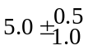(א) | 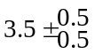 | 50 – 60 | 15-12 | גדול ב-10 מ"מ  עד 12 מ"מ(ב)  מהבסיס העליון
מוביל מטיפוס 1  (guiding pattern) | טרפזי או מעוגל קטום  (בניצב לציר האורך של הפס) | (א) |  | 66 – 77(ג) | 17 – 22 | גדול ב-10 מ"מ -  12 מ"מ(ב) מהבסיס  העליון
הערות כלליות לטבלה:
- לצורך תקן זה, שולי רציף תחבורה ייחשבו שטח חוץ.
- באתר ברכת שחייה שבו ברכת השחייה נמצאת בבניין או בשטחי חוץ– הגובה (h) יהיה כנדרש בשטחי פנים הבניין. לעניין זה, "אתר ברכת שחייה" – כהגדרתו בתקנות התכנון והבנייה (בקשה להיתר, תנאיו ואגרות) (תיקון מס' 2),
התשס"ח-2008, ק"ת התש"ח, עמ' 1204. המונח "אמצעי הכוונה" הנזכר בפרט 21.1.6.4 בחלק כ"א לתוספת השנייה לתקנות האמורות – משמעותו סימן מוביל על כל טיפוסיו (ראו הגדרות 1.3.5 עד 1.3.8).
- אם חיפוי הרצפה בשטחי פנים שבסביבת הכניסה לבניין, זהה לזה המיושם בשטחי החוץ בדרך המובילה לכניסה האמורה, אפשר ששטחי החוץ הללו ייחשבו לצורך טבלה זו שטח פנים.
(א) לסטייה המותרת יוסף 0.5 מ"מ עבור מוצרי בטון.
(ב) מתוך תחום זה, מומלץ לבחור את המידה שתוביל לזווית צד (θ בציור 2א) קטנה מ-º45 אך גדולה מ-º30.
(ג) מתוך תחום זה, מומלץ, מטעמים של יעילות הסימן עבור אדם עם מוגבלות ראייה, שהמרחק יהיה 75 מ"מ.

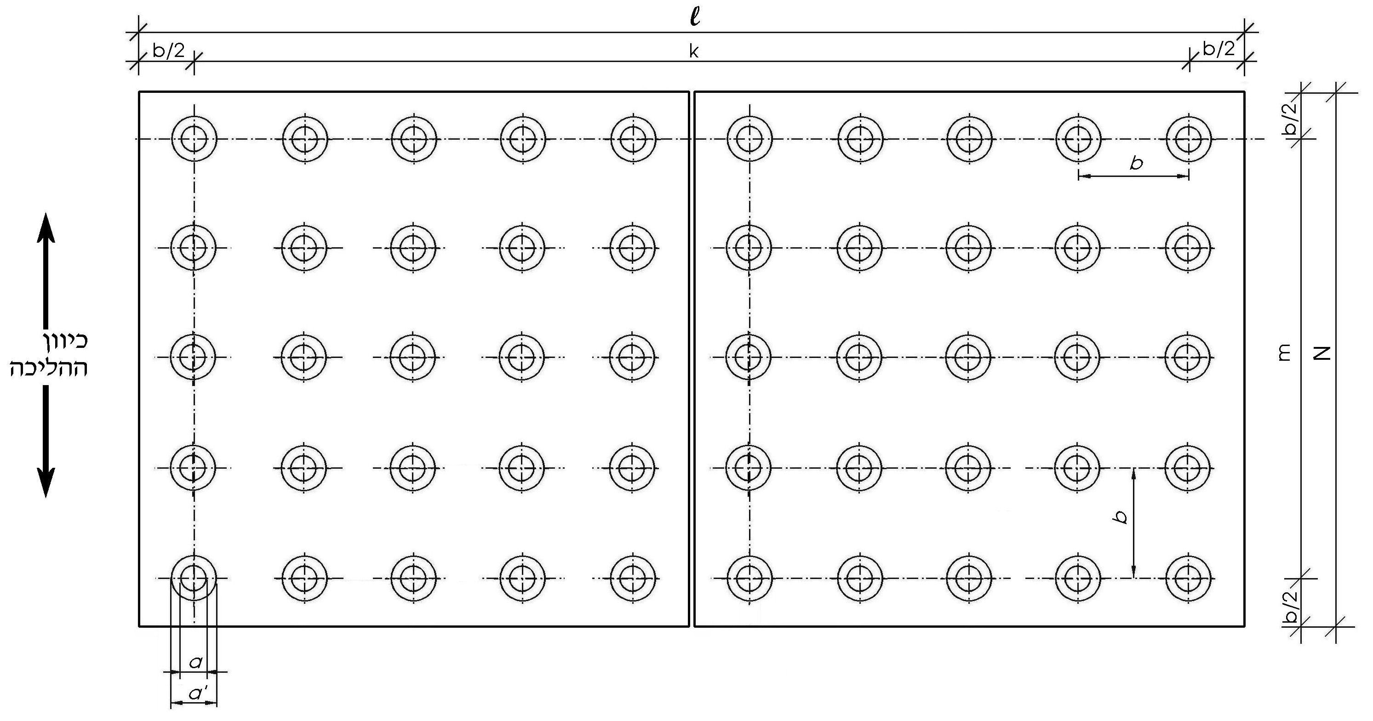
1א – מבט על
הערה:
– אורך סימן האזהרה בניצב לכיוון ההליכה
N – רוחב סימן האזהרה בכיוון ההליכה
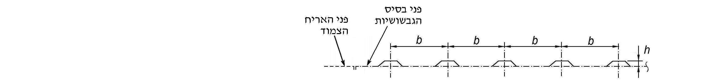

1ב – חתך אנכי

ציור 1 – סימן אזהרה

2א – טרפז | 2ב – מעוגל קטום

ציור 2 – חתכים אנכיים של גבשושית בסימן אזהרה ופס בסימן מוביל מטיפוס 1

2.1.2. סימן מוביל
2.1.2.1. סימן מוביל מטיפוס 1
- צורת הסימן המוביל מטיפוס 1 (ראו הגדרה 1.3.6) והסימן המאתר (ראו הגדרה 1.3.11) ומידותיו
יהיו כמפורט בטבלה 1 ובציור 3.
- החתך האופקי של הפס יהיה מלבן (ראו ציור 3א); אפשר שקצותיו יהיו מעוגלים (ראו ציור 3ג).
- החתך האנכי של הפס, בניצב לציר האורך שלו, יהיה טרפז או מעוגל קטום (ראו ציור 2).
- הפסים יהיו מקבילים זה לזה (ראו ציור 3א).
- אורך הבסיס העליון של הפס (d בציור 3א) לא יקטן מ-15 ס"מ.
- אורכו של הבסיס התחתון (d’ בציור 3א) של הפס יהיה ארוך מהבסיס העליון (d בציור 3א)
ב-10 מ"מ – 12 מ"מ (ראו הערה (ב) בטבלה 1).
- בין קצות הבסיסים התחתונים של שני פסים הנמצאים בהמשך זה לזה יימצא מרווח (e) שאורכו אינו גדול מ-35 מ"מ - לצורכי ניקוז מים.
- רוחב הסימן (W) (ראו הגדרה 1.3.14) יהיה בין 30 ס"מ ל-40 ס"מ;
- בשטחי חוץ, ברחבה שרוחבה גדול מ-3 מ', יהיה רוחב הסימן (W) בין 55 ס"מ ל-65 ס"מ.
- מצדו האחד לפחות של הסימן תימצא דרך, כמפורט להלן:
- אם הדרך שבצד הסימן נגישה – רוחבה יהיה 130 ס"מ לפחות, והיא תהיה פנויה ממכשולים;
- אם הדרך שבצד הסימן אינה נגישה – רוחבה יהיה 90 ס"מ לפחות, והיא תהיה פנויה ממכשולים.

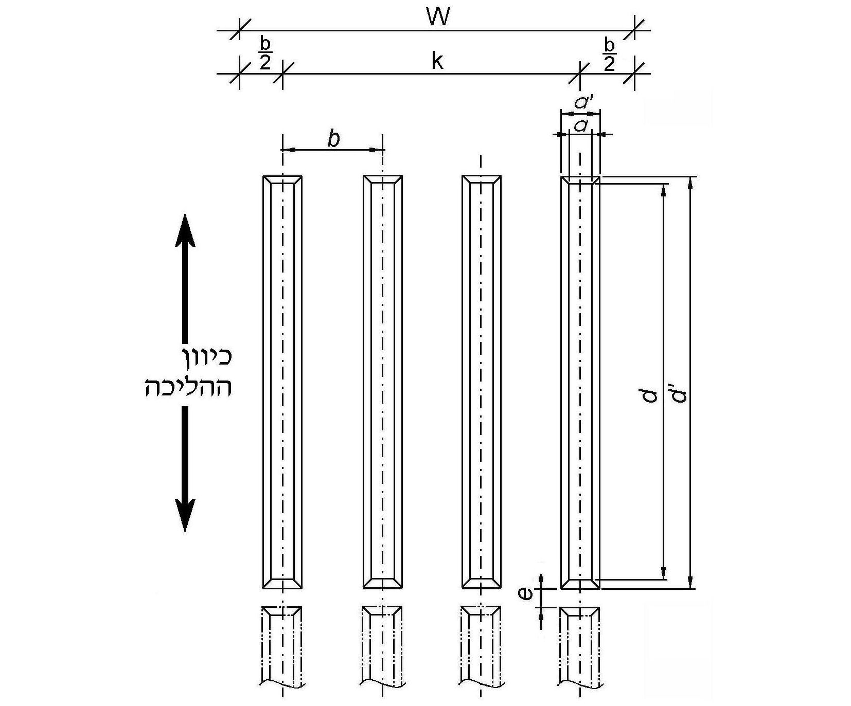

3א –מבט על

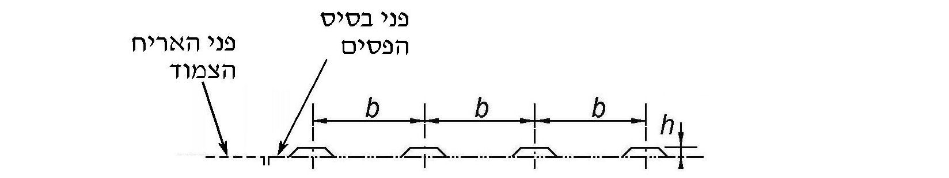
3ב – חתך אנכי

3ג – קצה מעוגל של סימן מוביל מטיפוס 1 (מבט על)

ציור 3 – סימן מוביל מטיפוס 1

2.1.2.2. סימן מוביל מטיפוס 2
סימן מוביל מטיפוס 2 (ראו הגדרה 1.3.7) יעמוד בדרישות אלה:
- הניגוד המישושי בין שני המשטחים היוצרים את הסימן, יושג על-ידי אחת מהתכונות המפורטות בטבלה 2.
- תכונות פני השטח לפי פרט 1) לעיל, יתקיימו ברצועה שרוחבה 30 ס"מ לפחות מצידו האחד של קו המפגש בין המשטחים המרכיבים את הסימן המוביל, וברצועה שרוחבה 20 ס"מ לפחות, מצידו האחר.
למרות האמור לעיל, בשטחי חוץ, ברחבה שרוחבה גדול מ-3 מטרים, תכונות פני השטח לפי פרט 1)
לעיל, ייתקיימו ברצועות שרוחבן 60 ס"מ לפחות משני צדי קו המפגש בין המשטחים.

טבלה 2 - תכונות פני השטח של משטחים צמודים (א ו-ב בציור 4) שניתן להשיג
באמצעותן ניגוד מישושי בין שני המשטחים(א)
1 | 2
התכונה | הערך הנדרש
פני השטח של משטחים  א ו-ב | יתקיים אחד מבין א או ב שלהלן:  - פני משטח א יהיו מישוריים וחלקים ומורכבים מאריחים שגודל צלעם  20 ס"מ לפחות; פני משטח ב יהיו מורכבים מאריחים בעלי מאפיינים אלה:  - גודל צלעם אינו גדול מ-10 ס"מ;  - פניהם בעלי מרקמים מיוחדים או הפרשי גבהים הנובעים מעיצובם, לדוגמה: אריחים שפניהם גסים, גליים או בעלי שקעים,  - הפרשי גובה מקומיים על פני המשטח - 3 מ"מ לפחות;  - בין האריחים יהיו מישקים של 5 מ"מ לפחות.  ב. פני משטח ב יהיו גסים או מחוספסים במידה ניכרת מפני משטח א.  לדוגמה, משטח א יהיה בעל פני שטח חלקים, ומשטח ב יהיה בגימור "טלטיש" ולא ישמש דרך נגישה.
אלסטיות | ההפרש בין מקדמי האלסטיות הממוצעים (ΔE) של המשטחים א ו-ב המצוינים לעיל יהיה0.4 m/M לפחות. מודדים ומחשבים את מקדמי האלסטיות לפי השיטה המתוארת בנספח א. אם אחד המשטחים הוא דרך נגישה – הוא יהיה הקשיח יותר מבין שני המשטחים.
החומרים מהם עשויים המשטחים | משטח א יהיה עשוי מחומר קשיח.  משטח ב ייעשה לפי אחת האפשרויות האלה:  - מחלקיקים שאינם אחוזים זה בזה, כגון חול, אגרגאטים או חלוקי נחל;  - מסיבים מופרדים זה מזה, שבסיסם מחובר לתשתית משותפת, הנעים תחת כף הרגל הדורכת, ובעת שמקל נחייה מועבר עליהם (לדוגמה: שטיח או דשא).
הערה לטבלה:
- משטח א הוא מדרך כלשהו ובדרך כלל יהיה דרך נגישה; משטח ב אפשר שאינו מדרך (כגון גינה ציבורית) או שהוא מדרך כלשהו נגיש או לא נגיש, לפי העניין.
כאשר אחד מבין המשטחים מתוכנן לשמש מדרך להולכי רגל, הפרשי גובה מקומיים על פני המשטח לא יהיו גדולים ממידת הגובה (h) הרשומה בטבלה 1.

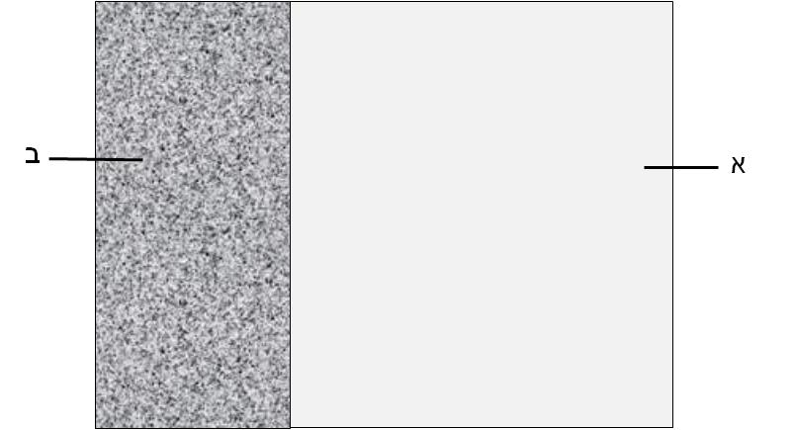

ציור 4 – פני השטח של משטחים צמודים
2.1.2.3. סימן מוביל מטיפוס 3
סימן מוביל מטיפוס 3 (ראו הגדרה 1.3.10) יעמוד בדרישות שלהלן:
    - גובה פניו העליונים של הרכיב הפיזי מעל פני הדרך יהיה 3 ס"מ לפחות.
    - הרכיב הפיזי יהיה אחיד ורציף, בכפוף לאמור להלן, והוא יחבר בין שני יעדים.
    - אי-רציפויות ברכיב הפיזי:
      - קיר שלאורכו פתחים המשמשים לכניסת קהל וליציאתו, כגון חזית מסחרית בשטח חוץ או חזית בתי עסק בתוך קניון, לא ישמש סימן מוביל מטיפוס 3.
      - אפשר שלאורך הרכיב הפיזי תימצא נישה שעומקה מחזית הרכיב אינו גדול מ-0.5 מ';
    - למרות האמור בפרטים ב ו-ג המצוינים לעיל, אפשר שברכיב הפיזי תהיה אי-רציפות מקומית שאורכה אינו גדול מ-1.2 מ'. אם בתחום אי-הרציפות המקומית קיימת דלת סובבת שנפתחת לתחום המעבר שלאורך הרכיב, הדלת תהיה מסוג מצב רגיל-סגור(5).
    - רכיב הנועד לעקיבה ביד בלבד, כגון בית אחיזה או חבל, גובהו מעל פני הדרך יהיה בתחום
85 ס"מ – 110 ס"מ.
לא יהיו בו חלקים חדים או חלקים נעים שהיד או אצבעותיה עלולות להיתפס בהם.
    - איתור הרכיב הפיזי:
      - קצות הרכיב הנועד לעקיבה ביד בלבד, כגון בית אחיזה או חבל, יחוברו לרכיב פיזי יציב בתחום הגבהים שבפרט ה;
      - אם קצה הרכיב צמוד למדרכה או לדרך ציבורית - הוא יאותר באמצעות סימן מאתר;
הרכיב יימשך ברציפות עד ליעד, או שקצוותיו יחוברו לסימן מוביל מטיפוס 1 או מטיפוס 2, או שיחוברו לסימן מאתר, באופן שיאפשר לזהות בקלות את המשך הסימן המוביל או את היעד, לפי העניין.
ז. ברחבות שבשטחי חוץ לא ישמש קיר סימן מוביל, אם רוחב הרחבה גדול מ-3 מ'.

2.2. אחידות המידות
מידות הגבשושיות בסימן אזהרה יהיו אחידות.
המרחקים בין הגבשושיות יהיו אחידים, למעט במקרים אלה:
א. כשלפחות אחת מפאותיו של סימן האזהרה מעוגלת;
ב. כשקיימים מישקים בין אריחים סמוכים.
מידות הפסים בסימן מוביל מטיפוס 1 יהיו אחידות.
המרחקים בין הפסים יהיו אחידים (למעט במקרה שחל פרט ב לעיל).
2.3. חומרים
2.3.1. החומרים שסימני האזהרה והסימנים המובילים עשויים מהם אפשר שיהיו פלסטיק משוריין, פוליאוריתן, אבן טבעית, בטון, או קרמיקה מקבוצה BIa ("פורצלן").
2.3.2. גבשושית בדידה ופס מוביל בדיד, אם ייעשו פלדה בלתי מחלידה (פלב"מ), יהיו פלב"מ 316 בשטחי חוץ בסביבה ימית (עד 1000 מטר מהים) ובסביבות אחרות - פלב"מ 304 לפחות.
2.4. ניגוד חזותי
2.4.1. ערכי מינימום
ערכי הניגוד החזותי בין אמצעי האזהרה וההכוונה המפורטים בטבלה 3 לבין סביבתם הצמודה לא יהיו קטנים מהערכים המפורטים בטבלה.
הניגוד החזותי הנדרש יתקיים לפחות טרם התקנתם של אמצעי האזהרה וההכוונה.

טבלה 3 - ערכי מינימום לניגוד חזותי
הסימן | הניגוד החזותי בין הסימן לסביבתו הצמודה(א)
 | בשטחים מחוץ לבניין (%) | בשטחים בתוך  הבניין (%)
אזהרה על מכשול בדרך (כגון סימנים בניגוד חזותי על קיר שקוף, או על מחסומים( | 60 | 60
פס בקצה שלח מדרגה | 60 | 60
סימן אזהרה (על פני מדרך) | 50 | 50
סימן מאתר | 50 | 40
סימן מוביל מטיפוס 1 ו-2 וסימן מוביל מטיפוס 3 – אם הוא מיועד רק לעקיבה ביד, כגון בית אחיזה. | 45 | 40
כל מקרה אחר שנדרש בו ניגוד חזותי ולמעט אותיות, ספרות או סמלים | 45 | 40
הערות כלליות לטבלה:
- גבשושית אזהרה בדידה או פס מוביל בדיד, שמרכיבים, לפי העניין, סימן אזהרה, סימן מוביל או סימן מאתר – אם הגבשושית או הפס בניגוד חזותי לסביבתם הצמודה (ראו סעיף 2.4.3.3ב), יוספו 10% לפחות לערכים שבטבלה.
- מומלץ כי:
- המשטח או העצם שיש לזהות או לעקוב אחריו (כגון סימן אזהרה, סימן מוביל מטיפוס 1, סימן מאתר) יהיה בגוון הבהיר מבין שני הגוונים שיוצרים את הניגוד החזותי;
- כאשר מדובר במשטחים צמודים כמפורט בטבלה 2, במיוחד בשטחי חוץ: המשטח שעליו תנועת הולכי הרגל הגדולה יותר יהיה בגוון הכהה יותר.
(א) לגבי נוסחת חישוב הניגוד החזותי, המתבססת על חוק Weber-Fechner, ראו נספח ב, סעיפים
ב-2.1.3.5, ב-2.2.3.9 וב-2.4.2, לפי סוג מכשיר המדידה.

2.4.2. מדידה וחישוב של ניגוד חזותי
ניגוד חזותי יימדד ויחושב כמפורט בנספח ב.
2.4.3. יצירת ניגוד חזותי
2.4.3.1. ניגוד חזותי אפשר ליצור בשני אופנים:
א. על-ידי שימוש בשני משטחים צמודים שהחזרוּיותיהם שונות, כאשר אותו(ם) מקור(ות) אור (טבעי או מלאכותי) מאיר בו-זמנית את שני המשטחים. זוהי השיטה הנפוצה ביותר.
ב. על-ידי הארה של כל אחד מהמשטחים הצמודים בעוצמת הארה (illuminance) שונה (לרבות שימוש בהצללה); יש להבטיח שמעבר של עוברי אורח לא יגרום לשינוי בעוצמת ההארה על המשטח; במקרה זה אפשר שההחזרוּת של כל אחד משני המשטחים תהיה זהה ויתקיימו לגביהם הוראות הסעיף הדן בתאורה (2.8) בתקן הישראלי ת"י 1918 חלק 4.
2.4.3.2. גימור פני השטח של אמצעי האזהרה וההכוונה (למעט פני השטח של גבשושית אזהרה בדידה ופס מוביל בדיד) ושל סביבתם הצמודה יהיו קהויים (matte) ובעלי החזרה פיזורית diffuse reflection)), ככל האפשר, ולא יהיו בעלי ברק אספקלרי (specular reflection).
2.4.3.3. יוצרים ניגוד חזותי לגבי סימן אזהרה, סימן מוביל וסימן מאתר כמפורט להלן:
א. יתקיים ניגוד חזותי בין פני סימן האזהרה, הסימן המוביל מטיפוס 1 או הסימן המאתר, לבין חלק סביבתו הצמוד אליו; רוחב חלק הסביבה הנזכרת לעיל יהיה 20 ס"מ לפחות.
ב. אם סימן האזהרה מורכב מגבשושיות אזהרה בדידות, או אם סימן מוביל מטיפוס 1 או סימן מאתר מורכב מפסים מובילים בדידים - אפשר ליישם את הניגוד החזותי על ידי אחד מהמפורטים להלן:
(1) יתקיים ניגוד חזותי בין פני הגבשושיות הבדידות או הפסים הבדידים לבין הסביבה הצמודה
אליהן במשטח עליו הותקנו, או:
(2) השטח שבין הגבשושיות הבדידות או הפסים הבדידים, לפי העניין, יהיה בניגוד חזותי לחלק
הסביבה הצמוד לסימן, שרוחבה 20 ס"מ לפחות; במקרה זה אפשר שהגבשושיות הבדידות עצמן לא יהיו בניגוד חזותי לסביבתן.
ג. בסימן מוביל מטיפוס 2 - הניגוד החזותי יתקיים בין חלקי המשטחים שמשני צדי קו המפגש לפי האמור בסעיף 2.1.2.2 פרט 2).

פרק ג – בדיקות – שיטות ודרישות

3.1 כללי
הבדיקות המפורטות להלן ייערכו על ידי מעבדה מאושרת(6). קביעת הניגוד החזותי אפשר שתבוצע גם על ידי מי שאושר לכך לפי הוראות כל דין.
בודקים מדגם מייצג של 3 אמצעי אזהרה או הכוונה ממין זהה, אלא אם צוין אחרת בתקן שלפיו תיערך הבדיקה. אם מידות האמצעי קטנות מהשטח המזערי הנדרש לבדיקה, נוטלים לבדיקה אמצעי אזהרה נוספים ממין זהה ושיוצרו על ידי אותו יצרן, ששטחם הכולל יהיה השטח המזערי לבדיקה.

3.2 בדיקות
- סימן אזהרה, סימן מוביל מטיפוס 1 וסימן מאתר, יעמדו בדרישות התקנים הישראליים החלים על החומרים והמוצרים שהם עשויים מהם ובדרישות המפורטות בטבלה 4. בהעדר דרישה, תרשם התוצאה למידע בלבד. לדוגמה, סימן אזהרה משולב באריח בטון יתאים, נוסף על דרישות התקנים החלים על אריחי בטון, גם לדרישות טבלה 4.
- סימן מוביל מטיפוס 2 יעמוד בדרישות התקנים הישראליים החלים על החומרים שהוא עשוי מהם.
- גבשושית בדידה ופס מוביל בדיד יעמדו בבדיקות המפורטות בטבלה 4 לגבי התכונות המפורטות להלן בלבד:
- מידות כלליות של המוצר וסטיות מותרות (סעיף 1 בטבלה 4);
- התנגדות להחלקה (סעיף 6 בטבלה 4);
- חוזק מתיחה של גבשושית בודדת באריח (במשיכה צירית) (סעיף 10 בטבלה 4); על אף האמור בטבלה 4 חוזק המתיחה לא יקטן מ-1 מגפ"ס;
- עמידות בשינוי גוון אחרי בליה מואצת בקרינה על-סגולה (UV), לאחר חשיפה של 2000 שעות (בשטחי חוץ בלבד) (סעיף 14 בטבלה 4);
- עמידות בכימיקלים (לפי דרישה מיוחדת) (סעיף 17 בטבלה 4).
הערה:
הבדיקות שלעיל חלות גם על מוצר שהוא שילוב של מסגרת מתכת עם חומר אחר.

טבלה 4 – בדיקות ודרישות לסימן אזהרה, סימן מוביל מטיפוס 1 וסימן מאתר
 |  | בדיקות ודרישות לפי החומר
מספר סידורי | התכונה | פלסטיק משוריין | פוליאוריתן | אבן טבעית | בטון | קרמיקה מקבוצה BIa(א)
 | מידות
1 | מידות כלליות של המוצר וסטיות מותרות | לפי הצהרת היצרן | לפי הצהרת היצרן | לפי התקן הישראלי  ת"י 5566  חלק 1 | לפי התקן הישראלי ת"י 8 | לפי התקן הישראלי  ת"י 314
2 | מידות בתוך הסימן | לפי טבלה 1 | לפי טבלה 1 | לפי טבלה 1 | לפי טבלה 1 | לפי טבלה 1
3 | יציבות המידות (dimensional stability) | לפי הצהרת היצרן | לפי הצהרת היצרן | __ | __ | __
 | תכונות פיזיקליות
4 | מסה מרחבית | לפי  ASTM D 792 | לפי  ASTM D 792 | לפי התקן הישראלי  ת"י 5566 חלק 1 | לפי התקן הישראלי ת"י 26  חלק 5 | __
(המשך הטבלה בעמוד הבא)

טבלה 4 – בדיקות ודרישות לסימן אזהרה, סימן מוביל מטיפוס 1 וסימן מאתר (המשך)
 |  |  |  | בדיקות ודרישות לפי החומר
מספר סידורי | החומר/התכונה |  |  | פלסטיק משוריין |  |  | פוליאוריתן |  |  | אבן טבעית |  |  | בטון |  |  | קרמיקה מקבוצה BIa(א)
5 |  | ספיגות מים (כללית או נימית, לפי העניין) |  |  | לפי  ASTM D 570 ;  0.1% > |  |  | לפי  ASTM D 570 ;  0.5% > |  |  | לפי התקן הישראלי  ת"י 5566 חלק 1 |  |  | __ |  |  | לפי התקן הישראלי  ת"י 314
6 |  | התנגדות להחלקה (לרבות של הגבשושיות והפסים) |  |  | לפי התקן הישראלי  ת"י 2279 |  |  | לפי התקן הישראלי  ת"י 2279 |  |  | לפי התקן הישראלי  ת"י 2279 |  |  | לפי התקן הישראלי  ת"י 2279 |  |  | לפי התקן הישראלי  ת"י 2279
 |  | תכונות מכניות
7 |  | חוזק לחיצה (compressive stress) |  |  | __ |  |  | __ |  |  | __ |  |  | לפי התקן הישראלי ת"י 8 |  |  | __
8 | חוזק מתיחה |  |  | לפי  ASTM D 638;  7 מגפ”ס < |  |  | לפי  ASTM D 412;  7 מגפ”ס < |  |  | __ |  |  | __ |  |  | __
9 | עמידות בכפיפה |  |  | לפי  ASTM D790 |  |  | __ |  |  | לפי התקן הישראלי  ת"י 5566 חלק 1 |  |  | לפי התקן הישראלי ת"י 8 |  |  | לפי התקן הישראלי  ת"י 314
10 | חוזק מתיחה של גבשושית בודדת באריח (במשיכה צירית) |  |  | __ |  |  | __ |  |  | לפי התקן הישראלי  ת"י 1555 חלק 3;  2 מגפ”ס < |  |  | לפי התקן הישראלי  ת"י 1555 חלק 3;  2 מגפ”ס < |  |  | __
11 |  |  | עמידות בשחיקה |  |  | באמצעות Taber Abrasion , בהתאם לתקן הרלוונטי לפי החלטת המעבדה הבודקת |  |  | באמצעות Taber Abrasion , בהתאם לתקן הרלוונטי לפי החלטת המעבדה הבודקת |  |  | לפי התקן הישראלי  ת"י 5566 חלק 1 |  |  | לפי התקן הישראלי ת"י 8 |  |  | לפי התקן הישראלי  ת"י 314
(המשך הטבלה בעמוד הבא)
טבלה 4 – בדיקות ודרישות לסימן אזהרה, סימן מוביל מטיפוס 1 וסימן מאתר (המשך)
 |  |  | בדיקות ודרישות לפי החומר
מספר סידורי | החומר/התכונה |  | פלסטיק משוריין |  | פוליאוריתן | אבן טבעית |  | בטון |  | קרמיקה מקבוצה BIa(א)
12 |  | עמידות בהולם |  | לפי  ASTM D 5420 | לפי  ASTM D 5420 |  | בהתאם לתקן הרלוונטי לפי החלטת המעבדה הבודקת  (לפי דרישה מיוחדת) |  | בהתאם לתקן הרלוונטי לפי החלטת המעבדה הבודקת  (לפי דרישה מיוחדת) |  | בהתאם לתקן הרלוונטי לפי החלטת המעבדה הבודקת  (לפי דרישה מיוחדת)
13 |  | כושר הידבקות של אריח לתשתית  (חוזק מתיחה במשיכה צירית) |  | לפי השיטה המתוארת בתקן הישראלי  ת"י 1555  חלק 3 | לפי השיטה המתוארת בתקן הישראלי  ת"י 1555  חלק 3 |  | __ |  | __ |  | לפי התקן הישראלי  ת"י 1555 חלק 3
 |  | בליה מואצת
14 |  | עמידות בשינוי גוון אחרי בליה מואצת בקרינה  על-סגולה  (UV), לאחר חשיפה של 2000 שעות (בשטחי חוץ בלבד) |  | בדיקה חזותית של בלייה מואצת לפי  ASTM G 155 | בדיקה חזותית של בלייה מואצת לפי  ASTM G 155 |  | __ |  | בדיקה חזותית של בלייה מואצת לפי  ASTM G 155  (לפי דרישה מיוחדת) |  | __
15 |  | עמידות בבליה מואצת (התגבשות מלחים – בסביבה שעד 1000 מ' מהים בלבד) |  | __ | __ |  | לפי התקן הישראלי  ת"י 5566 חלק 1 |  | __ |  | __
(המשך הטבלה בעמוד הבא)

טבלה 4 – בדיקות ודרישות לסימן אזהרה, סימן מוביל מטיפוס 1 וסימן מאתר (המשך)
 |  |  |  | בדיקות ודרישות לפי החומר
מספר סידורי | החומר/התכונה |  |  | פלסטיק משוריין |  |  | פוליאוריתן |  | אבן טבעית |  |  |  | בטון |  |  |  | קרמיקה מקבוצה BIa(א)
16 | עמידות במלחים (SALT SPRAY)  בשטחי חוץ בסביבה ימית שעד 1000 מטר מהים בלבד |  |  |  | ASTM B117  בבדיקה חזותית לאחר 100 שעות, לא ייראו סימני התפוררות או פגמים אחרים | __ |  |  |  | __ |  | __ |  |  |  | __
 |  | עמידות בכימיקלים
17 |  | עמידות בכימיקלים  (לפי דרישה מיוחדת) | לפי  ASTM D 1308 או  ASTM D 543 לפי החלטת המעבדה הבודקת |  |  |  |  | לפי  ASTM 1308 או  ASTM D 543 לפי החלטת המעבדה הבודקת |  |  | לפי התקן הישראלי  ת"י 5566  חלק 1 |  |  | __ | לפי התקן הישראלי  ת"י 314
18 |  | עמידות בהכתמה (בשטחי פנים הבניין בלבד) | לפי  ASTM D 1308  ללא שינוי בגוון |  |  |  |  | לפי  ASTM D 1308 ללא שינוי בגוון או לפי תקן רלוונטי אחר לפי קביעת המעבדה הבודקת |  |  | לפי התקן הישראלי  ת"י 5566  חלק 1 |  |  | __ | לפי התקן הישראלי  ת"י 314
19 |  | עמידות באש  (בשטחי פנים הבניין בלבד) | לפי התקן הישראלי  ת"י 921 ובהתאם לייעוד הבניין שהמוצר מיועד אליו |  |  |  |  | לפי התקן הישראלי  ת"י 921 ובהתאם לייעוד הבניין שהמוצר מיועד אליו |  |  | __ |  |  | __ | __
(המשך הטבלה בעמוד הבא)

טבלה 4 – בדיקות ודרישות לסימן אזהרה, סימן מוביל מטיפוס 1 וסימן מאתר (המשך)
 |  |  |  | בדיקות ודרישות לפי החומר
מספר סידורי |  | החומר/התכונה |  | פלסטיק משוריין |  | פוליאוריתן |  | אבן טבעית | בטון |  |  | קרמיקה מקבוצה BIa(א)
 | ניגוד חזותי
20 | הניגוד החזותי |  | לפי נספח ב |  | לפי נספח ב |  | לפי נספח ב |  |  | לפי נספח ב | לפי נספח ב
הערות כלליות לטבלה:
- תכונה שלא צוין לגביה שהיא נוגעת רק לשטחי פנים הבניין או רק לשטחי חוץ הבניין - חלה הן על מוצר המיועד לשטחי פנים הבניין והן המיועד לשטחי חוץ.
- אמצעי אזהרה והכוונה העשויים חומרים שאינם מפורטים בטבלה - המעבדה הבודקת תקבע אלו מהתכונות המפורטות בטבלה חלות על האמצעי הנבדק, וזאת על פי תקנים ישראליים מתאימים, ובהעדרם, על פי תקנים בין-לאומיים, אזוריים, או תקנים לאומיים של מדינות מפותחות.
(א) ראו סעיפים 1.4.2.2 ו-1.4.3.1 בתקן הישראלי ת"י 314; קבוצה זו, שספיגות המים הממוצעת של מוצר המשתייך אליה קטנה מ-0.5%, מגדירה תכונות של אריח המכונה "אריח פורצלן".

פרק ד - התקנה ותחזוקה

4.1. דרישות כלליות
4.1.1. סימן אזהרה, סימן מוביל וסימן מאתר, יותקנו לפי הוראות היצרן ובהתאם לדרישות התקנים הישראליים הרלוונטיים החלים על התקנת המוצרים, שמהם עשויים הסימנים.

4.1.2. כאשר משתמשים במרטטי שטח להתקנת אמצעי אזהרה והכוונה, ירופדו המרטטים בגומי.

4.2. תחזוקה
א. לצורך שימור הניגוד החזותי יש לדאוג לניקיון שוטף של פני המשטחים.
ב. שקיעה של מוצר או קילופו יטופלו, ומוצרים פגומים יוחלפו במוצרים העומדים בדרישות תקן זה, כדי שישמשו לייעודם וכדי למנוע סיכון לציבור.

נספח א - מדידת מקדם האלסטיות וחישוב ההפרשים בין מקדמי האלסטיות (ΔE)
(נורמטיבי)
א-1. ציוד
- משטחי בדיקה א ו-ב שמידותיהם 50 ס"מ×50 ס"מ לפחות, שהותקן באותם תנאי שטח שבהם הוא יותקן למעשה, וששיפוע פניו, בכל כיוון, אינו גדול מ-1%;
- כדור גולף העומד בדרישות אחד הגופים שלהלן:
(http://www.randa.org/rules/rulessub/rulespage) Royal and Ancient Golf Club of St Andrews
או http://www.usga.org) United States Golf Association (
- מד-גובה המודד גובה מפני משטח הבדיקה, בסנטימטרים.

א-2. שיטת המדידה(7)
בודקים את משטח א כמפורט להלן:
ממקמים את מד הגובה באופן שיאפשר למדוד את הגובה מפני משטח הבדיקה. ממקמים את כדור הגולף בגובה 1 מ' מעל פני המשטח ונותנים לו ליפול נפילה חופשית על המשטח. תוך כדי ניתור הכדור מהמשטח מודדים באמצעות מד הגובה את הגובה המרבי אליו ניתר הכדור, לאחר שפגע בפעם הראשונה במשטח.
מקדם האלסטיות של המשטח הוא גובה הניתור שנמדד (m/M).
רושמים את מקדם האלסטיות בטופס, כדוגמת הטופס המתואר להלן.
חוזרים על המדידה 2 פעמים. ממוצע המדידות הוא מקדם האלסטיות הממוצע של המשטח.
חוזרים על הבדיקה על משטח ב.
ההפרש בין מקדמי האלסטיות הממוצעים של שני משטחים שנבדקו הוא ההפרש (ΔE).

דוגמה לטופס תוצאות מדידות למקדמי אלסטיות של שני משטחים

המשטחים מיועדים  לבניין בכתובת |  | שם הבניין וחלק הבניין שהמשטחים מיועדים לו
פרטי משטח א
שם היצרן | כתובת היצרן | מספר קטלוגי של הדגם | מספר האצווה של המוצר
תוצאות המדידות של מקדם האלסטיות של המשטח (m/M) | מדידה 1 | מדידה 2 | מדידה 3 | ממוצע מקדמי האלסטיות של המשטח  למדידות 1 עד 3
פרטי משטח ב
שם היצרן | כתובת היצרן | המספר הקטלוגי של הדגם | מספר האצווה של המוצר
תוצאות המדידות  של מקדם האלסטיות של המשטח (m/M) | מדידה 1 | מדידה 2 | מדידה 3 | ממוצע מקדמי האלסטיות של המשטח למדידות 1 עד 3
ההפרש בין מקדמי האלסטיות הממוצעים של משטחים א ו-ב (ΔE)

נספח ב – מדידת הניגוד החזותי
(נורמטיבי)
ב-1. הוראות כלליות
הניגוד החזותי יימדד וייקבע בהתבסס על חוק וובר-פכנר (ראו הערת שוליים (א) בטבלה 3) ובאמצעות אחת משיטות המדידה המתוארות להלן (ראו נספח ו). שיטות אלו מתייחסות לניגוד חזותי הנוצר כמתואר בסעיף 2.4.3.1(א).
הערות:
א. אופן יצירת ניגוד חזותי כמתואר בסעיף 2.4.3.1(א) היא הנפוצה ביותר.
ב. בסעיף ב-2.4 בנספח זה מתוארות שיטות לקביעת הניגוד החזותי כשהוא נוצר כמתואר בסעיף 2.4.3.1(ב).

ב-2. שיטות מדידה
מודדים 2 משטחים המשמשים ליצירת ניגוד חזותי. מודדים במכשיר מדידה זהה ובמקור תאורה ממין זהה; מומלץ למדוד במכשיר מדידה אחד ובתנאי תאורה זהים.
ב-2.1. מכשיר מדידה במגע (contact type instrument)
ב-2.1.1. תכונות מכשיר המדידה יהיו כמפורט להלן:
    - המכשיר מודד את הבהיקות (luminance) של המשטח (L), מבוטאת ב-cd/m² או ביחידה מתאימה אחרת), או את ההחזרוּת (reflectance) של המשטח, שהיא הבהיקות היחסית(8)(Y),
ב-% או בתחום [1.00- 0.01] ).
דוגמות למכשירים:
לומיננס-מטר (luminance meter), או מכשיר למדידת גוונים (כגון tristimulus colorimeter, color reader, chroma meter) המספק תוצאות לפי אחת ממערכות קואורדינטות הצבע כגון
X, Y, Z system CIE או CIE uniform chromaticity scale (UCS) system: u, v, Y, העומדים גם בדרישות המפורטות בפרטים ב-ה שלהלן.
    - המכשיר מקרין אור ממקור תאורה פנימי על המשטח, ומודד את האור המוחזר ממנו; המדידה מתבצעת כשהמכשיר במגע עם המשטח הנמדד באמצעות רכיב מתאים. הרכיב מונע הגעת אור ממקור חיצוני לחלק הנמדד על המשטח (ראו ציור ב.1);
    - רצוי שאופיין מקור התאורה ידמה לאחד מאלה:
נורת D-65, קרינת שמש בתחום הנראה (400 – 700 נ"מ), נורת ליבון, נורת הלוגן או נורה פלואורוסנטית; רצוי שלמכשיר המדידה יהיה יותר ממקור תאורה פנימי אחד, ובאמצעות בורר ניתן יהיה לברור את מקור התאורה כמתואר בטבלה ב-1.
ד. רצוי שהמכשיר יבצע כיול עצמי למקור התאורה שבתוכו;
ה. אם המכשיר לומיננס-מטר – הוא מכויל לרגישות הספקטרית היחסית של עין אנושית(9),
CIE relative spectral (photopic) sensitivity curve of the eye (V(λ).
ב-2.1.2. מידות משטח המדידה המזעריות ייקבעו לפי הוראות יצרן מכשיר המדידה, וגודלו יהיה בדרך כלל סנטימטרים ספורים ואף פחות מכך; המשטח יהיה יבש ונקי, הכל לפי הוראות היצרן.
ב-2.1.3. קביעת הניגוד החזותי
קובעים את הניגוד החזותי כמפורט להלן:
ב-2.1.3.1. אם למכשיר המדידה יותר ממקור תאורה פנימי אחד, בוררים את מקור התאורה לפי ייעוד המשטח כמתואר בטבלה ב-1.
ב-2.1.3.2. מצמידים את המכשיר למשטח א (ציור ב.1) ומודדים את החזרוּת המשטח (Y) או את בהיקות המשטח (L). מודדים 3 מדידות ורושמים את הנתונים בטופס כדוגמת הטופס שבנספח ד בטבלה ד-1. אם המשטח אינו אחיד, כלומר, הוא מכיל תערובת גוונים או צורות (ראו ציור ב.2) מודדים את פניו ב-10 נקודות בסה"כ שונות המייצגות את תערובת הגוונים או הצורות.
ב-2.1.3.3. מחשבים את הממוצע החשבוני של תוצאות מדידת החזרות המשטח (Y) או בהיקות המשטח (L) בסעיף ב-2.1.3.2.
ב-2.1.3.4. חוזרים על סעיפים ב-2.1.3.2 – ב-2.1.3.3 שלעיל ביחס למשטח ב.

ב-2.1.3.5. מחשבים את הניגוד החזותי לפי הנוסחה:
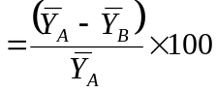 C
שבה:
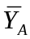- ההחזרוּת הממוצעת של המשטח הבהיר יותר
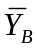- ההחזרוּת הממוצעת של המשטח הכהה יותר
C - הניגוד החזותי (באחוזים)

רושמים את הניגוד החזותי (C) בטופס כדוגמת הטופס שבנספח ד בטבלה ד-1.
הערה:
אם מודדים את הבהיקות L, יש להחליף את המשתנים Y_{A} ו-Y_{B}, במשתנים L_{A} ו-L_{B}, בהתאמה.
רושמים את פרטי מכשיר המדידה ומבצע המדידה בטופס כדוגמת הטופס בנספח ד טבלה ד-2.
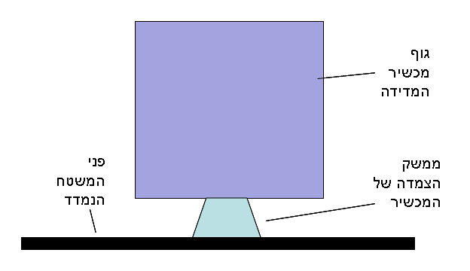
ציור ב.1 – מכשיר מדידה במגע עם משטח בעת מדידה (סכמטי)

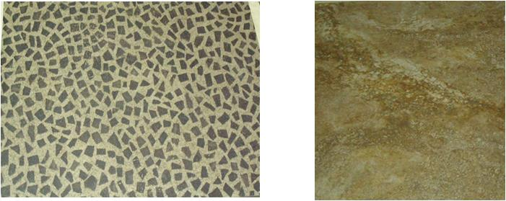

ציור ב.2 – דוגמות למשטחים בעלי תערובת גוונים או צורות שאינם אחידים

ב-2.2. מד-אור (Luxmeter) - מכשיר מדידה שלא במגע (non-contact type instrument)
ב-2.2.1. תכונותיו של מד-האור יהיו כמפורט להלן:
א. תא המדידה שבו מצוי החיישן יהיה נפרד מגוף המכשיר ויחובר אליו באמצעות כבל מתאים
(ציור ב.3).
ב. מד-האור מכויל לרגישות הספקטרית היחסית של עין אנושית (ראו הערת שוליים (9)).
הערות:
א. בתוך מבנה לא נדרש שהגבול העליון של תחום המדידה של מד-האור יהיה גדול מ-10,000 לוקס; ב. למדידה בשטחי חוץ נדרש שהגבול העליון של תחום המדידה של מד-האור יגיע ל-120,000 לוקס לפחות.
ביום קיץ בהיר ללא עננים, עוצמת ההארה הישירה של השמש על פני הקרקע יכולה להגיע לכ-110,000 לוקס.

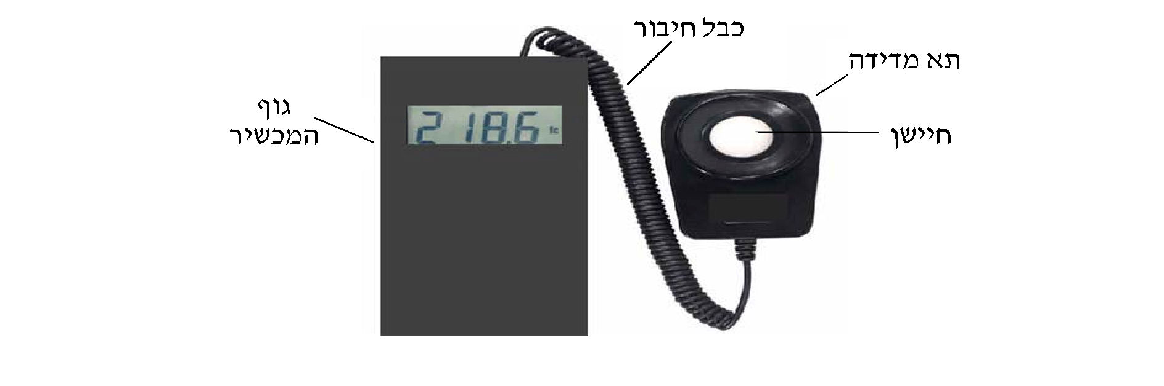

ציור ב.3 – מד-אור עם חיישן נפרד

ב-2.2.2. מידות כל משטח נמדד יהיו 50 ס"מ × 50 ס"מ לפחות (מומלץ לעשות שימוש במשטח גדול ככל האפשר). המשטחים יהיו נקיים ויבשים. משטח ששטחו קטן מהאמור לעיל, יימדד על ידי הצבה של כמה משטחים זהים זה לצד זה עד לקבלת שטח כולל שגודלו 50 ס"מ × 50 ס"מ לפחות.

ב-2.2.3. קביעת הניגוד החזותי
ב-2.2.3.1. הוראות כלליות
א. עורכים את המדידה בחלל שמקורות התאורה בו זהים. מומלץ שמקור האור יהיה אחד מהמפורטים בטבלה ב-1.
טבלה ב-1

השימוש המיועד למשטח הנבדק | מקור התאורה
שטחי חוץ | - נורת D-65  - נורת ליבון או הלוגן שטמפרטורת הצבע שלהן כ-º3000 קלווין
שטחי פנים בניין | נורת פלואורסנט

  - תחום המדידה יותאם לערך הקריאה, כך שערך זה לא יקטן מ-10% מתחום המדידה כולו (לדוגמה – עוצמת הארה (illuminance) של 300 לוקס על המשטח תימדד בעת שמד-האור מכוון לתחום מדידה שגבולו העליון אינו גדול מ-3000 לוקס).
  - אחידות ההארה על פני המשטח הנמדד לא תפחת מ-90%; מודדים את אחידות ההארה כמפורט להלן:
מודדים את עוצמת ההארה לפי סעיף ב-2.2.3.3 ב-5 נקודות מדידה שונות המפוזרות על פני אזור המדידה.
מחשבים את הממוצע החשבוני של המדידות.
אחידות ההארה היא ההערך המתקבל מחלוקת תוצאת המדידה הנמוכה ביותר בממוצע החשבוני.
  - יש להקפיד כי גוף המודד ותא המדידה עצמו לא יסתירו את מקור האור ואת המשטח הנמדד.
ה. המדידות לפי סעיפים ב-2.2.3.3 עד ב-2.2.3.4 ייערכו באופן רציף ללא הפסקה(10).
ב-2.2.3.2. מחברים את תא המדידה לחצובה כדוגמת זו המתוארת בנספח ג ציור ג.1(א).
ב-2.2.3.3. מניחים את תא המדידה על גבי המשטח הראשון הנמדד (להלן – משטח א) כשפני החיישן מופנים לחלל הפתוח שמעל למשטח א ומקבילים לו (ראו ציור ב.4).
מודדים את עוצמת ההארה (E_{i}), לוקס, ורושמים את התוצאה בטופס התוצאות כדוגמת הטופס שבנספח ה בטבלה ה-1, בעמודה המתאימה ל-"מדידה 1".

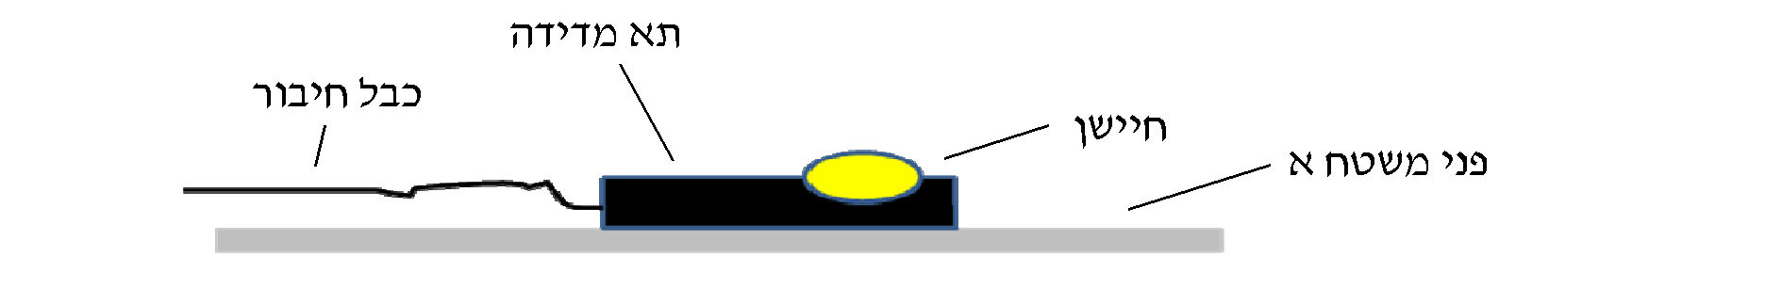
ציור ב.4 - מדידת עוצמת הארה (illuminance) בחלל שמעל המשטח

(10) רציפות המדידות נועדה לצמצם טעויות הנובעות משינוי רגעי בעוצמת ההארה.
ב-2.2.3.4. מציבים את פני החיישן בגובה 10 ס"מ מעל משטח א באמצעות החצובה (ראו נספח ג), כשפני החיישן מופנים אל המשטח הנמדד ומקבילים אליהם [ראו ציור ב.5]. לא יימצא כל עצם במרחב שבין החיישן לפני משטח א.
מודדים את עוצמת ההארה המוחזרת ממשטח א (E_{r}) ורושמים אותה בטופס התוצאות בעמודה המתאימה ל-"מדידה 1".
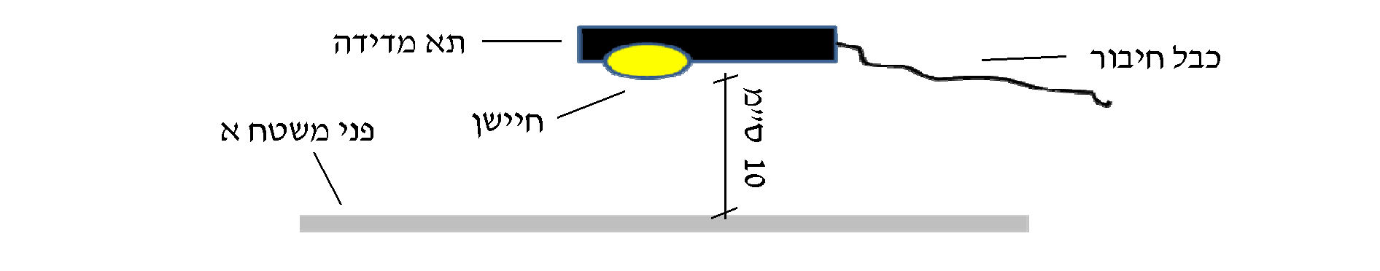
ציור ב.5 - מדידת עוצמת ההארה המוחזרת מפני משטח א

ב-2.2.3.5. חוזרים על תהליך הבדיקה כמתואר בסעיפים ב-2.2.3.3 ו-ב-2.2.3.4 פעמיים נוספות
(בסך הכל 3 פעמים) ורושמים את התוצאות בטופס התוצאות בעמודות המתאימות ל-"מדידה 2" ול-"מדידה 3".
ב-2.2.3.6. מחשבים את ההחזרוּיות (R) למשטח א לפי מדידות 1 עד 3, לפי הנוסחה:
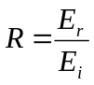
שבה:
E_{i} - עוצמת ההארה שנמדדה לפי סעיף ב-2.2.3.3
E_{r} - עוצמת ההארה שנמדדה לפי סעיף ב-2.2.3.4.
רושמים התוצאות בטופס התוצאות.
ב-2.2.3.7. מחשבים את הממוצע החשבוני של ההחזרוּיות למשטח א (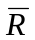) לפי הנוסחה:
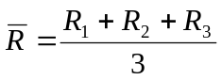
שבה:
R₁, R_{2,} R₃ - ההחזרוּיות שחושבו לפי סעיף ב-2.2.3.6.
רושמים את התוצאות בטופס התוצאות.
ב-2.2.3.8. מודדים את עוצמות ההארה של המשטח הנמדד השני (להלן – משטח ב), כמתואר בסעיפים
ב-2.2.3.3 עד ב-2.2.3.5. מחשבים כמתואר בסעיפים ב-2.2.3.6 ו-ב-2.2.3.7 ורושמים את התוצאות בטופס התוצאות במקומות המיועדים לכך.
ב-2.2.3.9. מחשבים את הניגוד החזותי (C) לפי הנוסחה:
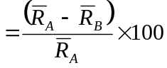 C
שבה:
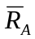- ההחזרוּת הממוצעת מהמשטח הבהיר יותר
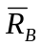- ההחזרוּת הממוצעת מהמשטח הכהה יותר
C - הניגוד החזותי (באחוזים)
רושמים את הניגוד החזותי בטופס כדוגמת הטופס שבנספח ה טבלה ה-1.
ב-2.2.3.10. רושמים בטופס התוצאות את פרטי מכשיר המדידה ומבצע המדידה בטופס כדוגמת הטופס
בנספח ה בטבלה ה-2.

ב-2.3. מדידה באמצעות לומיננס מטר - מכשיר מדידה שלא במגע (non-contact type instrument)
ב-2.3.1. הלומיננס מטר יהיה מכויל לרגישות הספקטרלית היחסית של עין אנושית (ראו הערת שוליים (9)).
ב-2.3.2. מידות משטח המדידה המזערי ייקבעו לפי הוראות היצרן, וגודלו יהיה בדרך כלל סנטימטרים ספורים
ואף פחות מכך; המשטח יהיה יבש ונקי, הכל לפי הוראות היצרן.
ב-2.3.3. קביעת הניגוד החזותי
ב-2.3.3.1. בקביעת הניגוד החזותי יחולו ההוראות הכלליות למדידה שבסעיף ב-2.2.3.1(א) עד (ד).
ב-2.3.3.2. לקביעת הניגוד החזותי של משטחי ריצוף, מציבים את הלומיננס-מטר על חצובה (ראו ציור ב.6),
כך שהלומיננס-מטר יהיה מכוון בזווית של °45 ביחס למשטח הנמדד כמתואר בציור. נוסף על הנדרש בסעיף ב.2 במשפטי הפתיחה (בשתי השורות הראשונות), בשיטה זו יש להקפיד שקביעת הניגוד החזותי בין המשטחים הנמדדים תיעשה באותם התנאים (כגון עוצמת הארה (illuminance), אחידות ההארה, מיקום המשטח הנמדד ביחס למקור התאורה ומיקום מכשיר המדידה ביחס לכל אלה וכדומה).
ב-2.3.3.3. עורכים את המדידות, רושמים את התוצאות וקובעים הניגוד החזותי, כמפורט בסעיפים ב-2.1.3.2 עד ב-2.1.3.5, בשינויים המתחייבים מסוג המכשיר.
ב-2.4. קביעת ניגוד חזותי הנוצר באמצעות עוצמות הארה שונות (ראו סעיף 2.4.3.1(ב))
מודדים באותם תנאי הארה הצפויים במקום שבו ייווצר הניגוד החזותי.

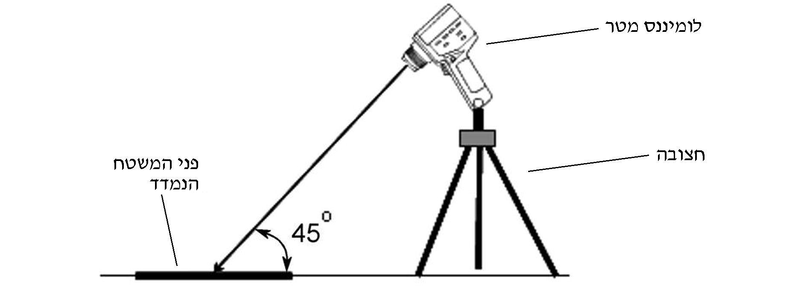
ציור ב.6 – לומיננס מטר מוצב על חצובה בעמדת מדידה

ב-2.4.1. מדידה באמצעות לומיננס מטר
המכשיר יוצב כמתואר בציור ב.6 ביחס למשטח א הנמדד. מודדים את הבהיקות המוחזרת (L) ממשטח א 3 פעמים ומחשבים את הממוצע. חוזרים על אותן המדידות עבור משטח ב, וקובעים את הניגוד החזותי לפי סעיף ב-2.1.3.5.
ב-2.4.2. מדידה באמצעות מד-אור (luxmeter):
מודדים את עוצמת ההארה מכל משטח לפי נספח ב סעיף ב-2.2.3.4. מודדים 3 פעמים.
מחשבים את הממוצע החשבוני של 3 המדידות (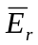).

הניגוד החזותי (C) ייקבע לפי הנוסחה:
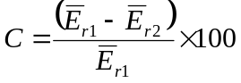
שבה:
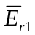- עוצמת ההארה הממוצעת הנמדדת מהמשטח הבהיר יותר
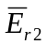- עוצמת ההארה הממוצעת הנמדדת מהמשטח הכהה יותר
C - הניגוד החזותי (באחוזים)

נספח ג – מבנה החצובה למד-אור
(למידע בלבד)

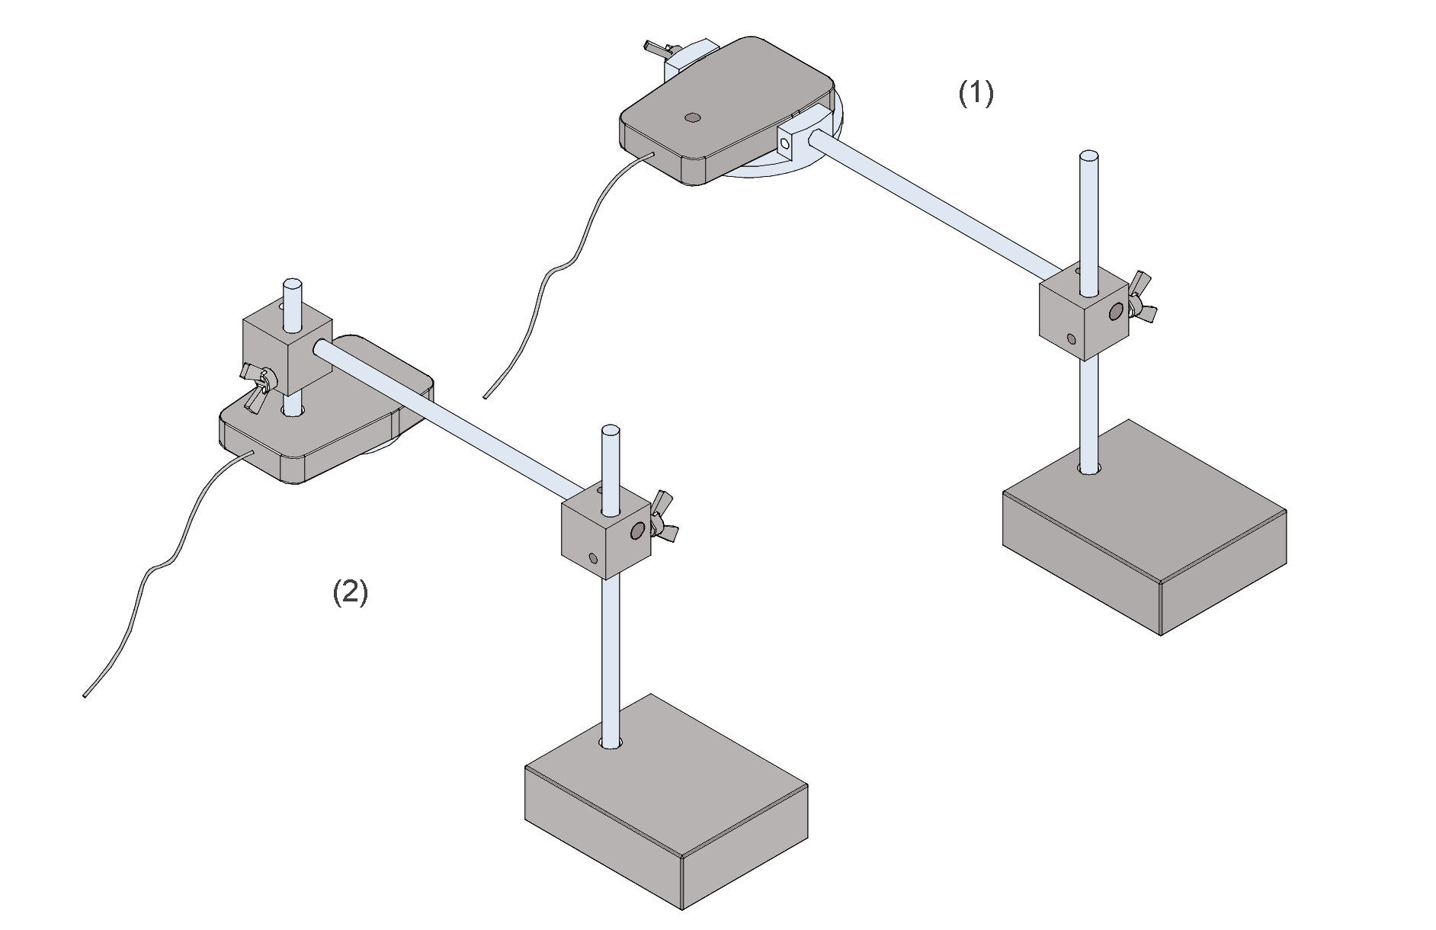

ציור ג.1(א) – דוגמאות לחצובות למד-אור: ציור (1) - תא המדידה מחובר לחצובה באמצעות מתאם; ציור (2) - גב תא המדידה מחובר לחצובה באמצעות בורג

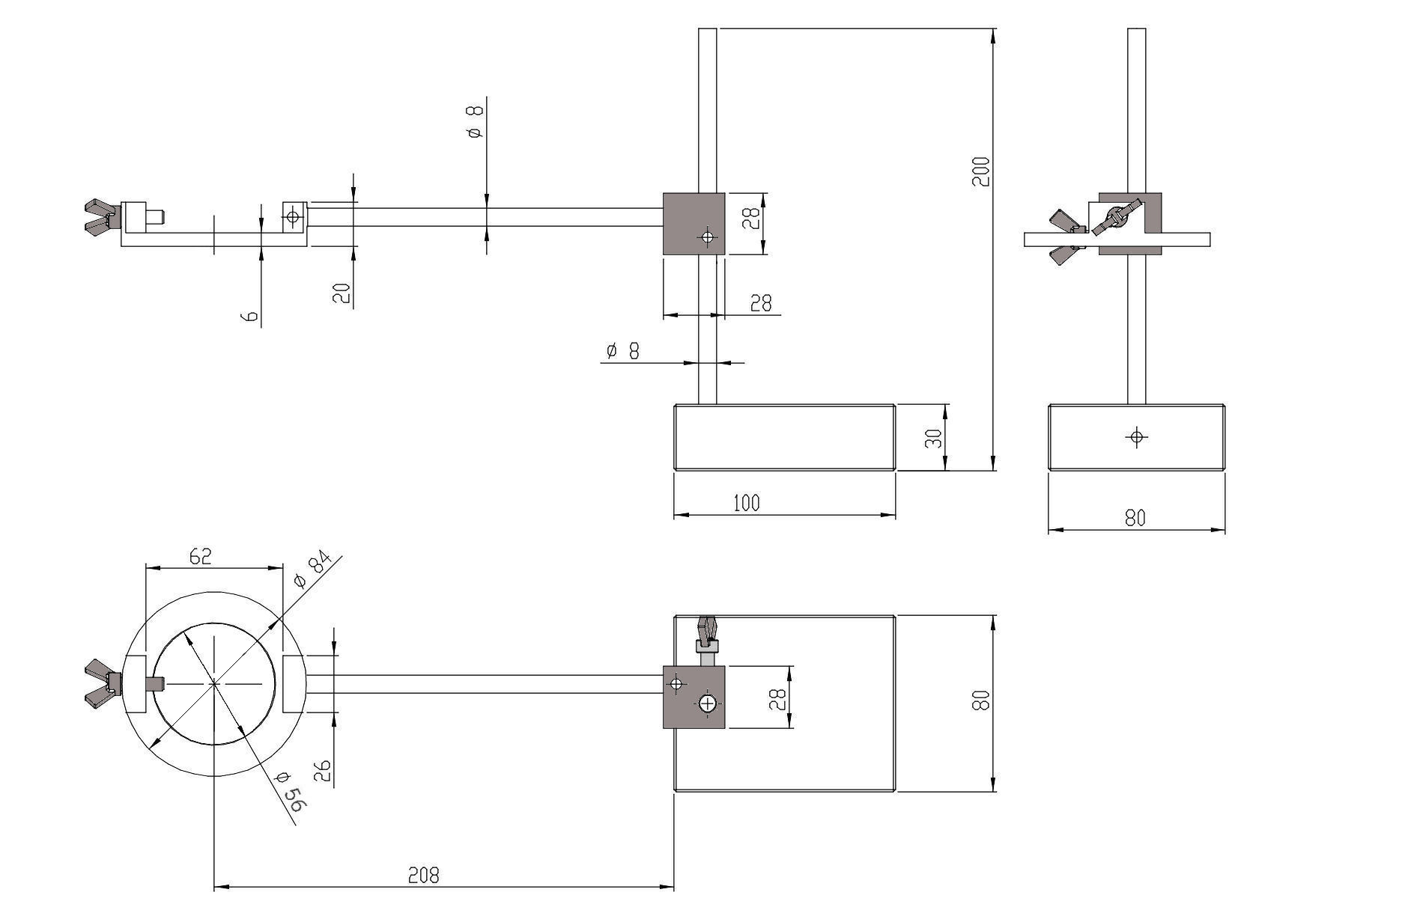
ציור ג.1(ב) – מידות החצובה המתוארת בציור ג.1(א)(1); המתאם נועד לתא מדידה כמתואר בציור ב.3; במקרה של תא מדידה עגול וקטן יותר – נדרש מתאם שונה

ציור ג.1 – דוגמה לחצובה למד-אור
הערה לציור:
יש לוודא שמידות המתאם מתאימות למד-האור שבאמצעותו יערכו המדידות.

נספח ד – טופס רישום תוצאות מדידות באמצעות
מכשיר מדידה במגע
(למידע בלבד)

טבלה ד-1
המקום לו מיועד המשטח^{(א)} |  |  | כתובת המקום
פרטי משטח א
שם היצרן | כתובת היצרן | מספר קטלוגי של הדגם |  | מספר אצווה של המוצר
תוצאות המדידות  של החזרות המשטח  Y) ) או של בהיקות המשטח L) ) | מדידה 1 | מדידה 2 |  | מדידה 3 | ממוצע מדידות 1 עד 3
פרטי משטח ב
שם היצרן | כתובת היצרן | מס' קטלוגי של הדגם |  | מספר אצווה של המוצר
תוצאות המדידות  של החזרות המשטח  Y) ) או של בהיקות המשטח L) ) | מדידה 1 | מדידה 2 |  | מדידה 3 | ממוצע למדידות 1 עד 3
הניגוד החזותי בין המשטחים (C) (%)
הערה לטבלה:
(א) יש לציין אם מדובר בשטח פנים או בשטח חוץ; אם השטח פנימי - יצוין שם הבניין, מספר הקומה והחלק בבניין.

טבלה ד-2
יצרן מכשיר המדידה: | דגם המכשיר:
המכשיר כויל לאחרונה ב: | סוג מקור התאורה למדידה(א):
שם הבודק: | מספר ת.ז.:
מס' רישוי(ב): | כתובת:
מספר טלפון: | כתובת דואר אלקטרוני:
תאריך ביצוע המדידות: | חתימת הבודק:
הערה לטבלה:
(א) בדומה למתואר בטבלה ב-1.
(ב) אם הבודק הוא מורשה לנגישות מבנים תשתיות וסביבה, מורשה לנגישות השירות או בעל רשיון אחר לפי דין, הנוגע לענין.

נספח ה – טופס רישום תוצאות מדידות באמצעות מד-אור
(למידע בלבד)

טבלה ה-1
המקום לו מיועד המשטח^{(א)} |  | כתובת המקום
פרטי משטח א
שם היצרן | כתובת היצרן | מס' קטלוגי של הדגם | מספר אצווה של המוצר
תוצאות המדידות | מדידה 1 | מדידה 2 | מדידה 3
עוצמת ההארה E_{i}
(ראו סעיף ב-2.2.3.3)
עוצמת ההארה E_{r}
(ראו סעיף ב-2.2.3.4)
ההחזרות (R)
ההחזרוּת הממוצעת (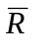)
פרטי משטח ב
שם היצרן | כתובת היצרן | מס' קטלוגי של הדגם | מספר אצווה של המוצר
תוצאות המדידות | מדידה 1 | מדידה 2 | מדידה 3
עוצמת ההארה E_{i}
(ראו סעיף ב-2.2.3.3)
עוצמת ההארה E_{r}
(ראו סעיף ב-2.2.3.4)
ההחזרות (R)
ההחזרוּת הממוצעת ()
הניגוד החזותי בין המשטחים (C) (%)
הערה לטבלה:
(א) יש לציין אם מדובר בשטח פנים או בשטח חוץ; אם השטח פנימי – יצוין שם הבניין, מספר הקומה והחלק בבניין.

טבלה ה-2

יצרן מד-האור: | דגם המכשיר:
המכשיר כויל לאחרונה ב: | סוג מקור התאורה למדידה(א):
שם הבודק: | מספר ת.ז.:
מס' רישוי(ב): | כתובת:
מספר טלפון: | כתובת דואר אלקטרוני:
תאריך ביצוע המדידות: | חתימת הבודק:
הערה לטבלה:
(א) בדומה למתואר בטבלה ב-1.
(ב) אם הבודק הוא מורשה לנגישות מבנים, תשתיות וסביבה או מורשה לנגישות השירות, או בעל רשיון אחר לפי דין, לפי העניין.

נספח ו - השוואה בין מכשירי המדידה השונים
(למידע בלבד)
טבלה ו-1
המכשיר | יתרונות | חסרונות
מכשיר מדידה במגע | מודד כל משטח או אבזר שגודלו 1 ס"מ ואף פחות מכך. זהו תהליך המדידה הפשוט ביותר | אינו מבחין בין תאורת פנים וחוץ (אלא אם קיים בורר למקור התאורה הפנימי), כשפני האריח אינם בגוון אחיד – המדידה מורכבת יותר ומדויקת פחות
מד-אור (luxmeter) | קרוב יותר למה שנראה בעין, מאפשר למדוד בכל סוג תאורה, בדיוק ובקלות יחסית, גם משטח שאינו בעל גוון אחיד | שטח מזערי למשטח הנמדד - 5050 ס"מ. לא מתאים למדידת משטחים ואבזרים קטנים
לומיננס מטר שלא במגע | מודד כל משטח או אבזר שגודלו 1 ס"מ לפחות | מורכב, רגיש לתנאי תאורה, כשפני האריח אינם בגוון אחיד – המדידה מורכבת יותר ומדויקת פחות

ביבליוגרפיה

Design for access and mobility Part 4.1: Means to assist the orientation  of people with vision impairment— Tactile ground surface indicators, Australian/New Zealand Standard, 2009 | - | AS/NZS 1428.4.1 | 1.
Ground surface indicators in public traffic areas, German Standrad,  May 2000 | - | DIN 32984 | 2.
Desiging visual information in the public area for accessible use, German Standrad, draft, June 2008 | - | DIN 32975 | 3.
Assistive Products for Persons with Vision Impairment - Tactile Walking Surface Indicators (draft version 11 as of August 2010) | - | ISO DIS 23599 | 4.
Dimensions and Patterns of Raised Parts of Tactile Ground Surface Indicators for Blind Persons, Japanese standard September, 2001 | - | JIS T 9251 | 5.
Taktil-visuelle Markierungen für blinde und sehbehinderte Fussgänger, Swiss standard, 2005 | - | SN 640852 | 6.
7. An Evaluation of Detectable Warning Surfaces For Sidewalk Curb Ramps, O'Leary A.A. et al, Virginia Transportation Research Council, 1995
8. Colour and Contrast: Guide to help compliance with Approved Document M, Tendring District Council Building Control, UK
9. Detectability and Direction Discriminability of Low-profile Bar-shaped Tactile Walking Surface Indicators (TWSIs) for Use on Flat Floor Surfaces, Tauchi1 M., Nishioka A., Kishi S. and Nakamura T., Proceedings of 13th International Mobility Conference, IMC13, 1-8, 2009
10. Detectability and Impact of Low-profile Dot-shaped Tactile Walking Surface Indicators TWSIs Used Flat Floor Surfaces, Nakamura T., Suemitsu N., KishiS. And Tauchi M., Proceedings of 13th International Mobility Conference, IMC13, 1-8, 2009
11. Detectable Warning Surfaces, South Carolina Department of Transportation Qualified Product List 61, 2008
12. Detectable Warning Surfaces: Color, Contrast, and Reflectance, U.S Department of Transportation, 1994
13. Detectable Warnings: Detectability by individuals with visual impairments, and safety and negotiability on slopes for persons with physical impairments, U.S Department of Transportation, 1994
14. Detectable Warnings: Safety and Negotiability on slopes for persons who are Physically , Impaired Project Action/NIAT, U.S,
15. Detectable Warnings Surfaces, section 925, Special Provisions Insert, Maryland Department of Transportation, 2007
16. Detectable Warnings: Synthesis of U.S. and International Practice, U.S. Access Board, 2000
17. Discriminability of floor dressing materials with different friction while walking, Hara T., Kobayashi y., Kurashige Y. and Fujimoto H. (in Japanese)
18. Effective Color Contrast - Designing for People with Partial Sight and Color Deficiencies, Arditi A., Lighthouse International,
http://www.lighthouse.org/accessibility/design/accessible-print-design/effective-color-contrast
19. Evaluation of Detectable Warning Products and Directional Surfaces, GC4460, Division of the State Architect (DSA), Califronia, http://www.dgs.ca.gov/dsa/Programs/progAccess/edwac.aspx
20. Evaluation of the differentiability of newly developed low-profile bar- and dot-shaped tactile walking surface indicators, Nakamura T., Noriyoshi A. and Tauchi M., Proceedings of 12th International Conference on Mobility and Transport for Elderly and Disabled Persons, TRANSED 2010, 1-7, 2010
21. On the foundations of vision modeling I. Weber’s law and Weberized TV restoration, Shen J., Physica D 175 (2003) 241–251
22. Evaluation of Detectable Warning Surfaces, Crain & Assiciates, inc., 1997
23. Evaluation of Detectable Warning Surface for Sidewalk Curb Ramps, O'Leary A.A. et al, Transportation Research Record
24. Gait Analysis of People Walking on Tactile Ground Surface Indicators, Kobayashi, Y. et al, IEEE Transactions on Neural Systems and Rehabilitation Engineering, Vol. 13, No.1, 2005
25. Guidance on the Use of Tactile Paving Surfaces, UK, 2008
26. Guidebook for the Proper Installation of Tactile Ground Surface Indicators (Braille Blocks): Common Installation Errors, International Association of Traffic and Safety Sciences, April 2008
27. Guidelines for facilities for blind and vision-impaired pedestrians, RTS 14, Road and traffic guidelines, 2007
28. Guidelines on Barrier-free Access to the Public Space for the Visually and Hearing Impaired, German Federal Ministry of Transport, Building and Urban Affairs (BMVBS), 2007
29. How Accurately People can Discriminate the Differences of Floor Materials With Various Elasticities, Kobayashi, Y. et al, IEEE Transactions on Neural Systems and Rehabilitation Engineering, Vol. 16, No.1, 2008
30. How to evaluate the effectiveness of a tactile surface indicator system? L.R. Ovstedal et al., International Congress Series 1282 (2005)
31. On Our Way Establishing National Guidelines on Tactile Surface Indicators, L.R. Ovstedal et al., International Congress Series 1282 (2005)
32. Orientation Using Guidance Surfaces – Blind tests of tactility in surfaces with different materials and structures, Vagverket, Swedish Road Administration, 2004:158E
33. Proposed International Standard for Luminance Contrast, Sapolinski, J., 2009
34. Reports of Fundamental Research on Standardization Relating to Tactile Tiles for Guiding the Visually Impaired, Aiming at Standardization of Patterns, National Institute of Technology and Evaluation, (Study of the Relationship between Individual Patterns and Ease of Recognition), National Institute of Technology and Evaluation, Japan, 1998 and 2000
35. Research into the contrast sensitivity of persons with varying levels of visual acuity, PHYSORG.com,
36. Tactile Ground Surface Indicators Widening and its Effect on Users’ Detection Abilities, Fujinami K. et al, QR of RTRI, Vol 46, No. 1, Feb. 2005
37. Tactile Ground Surface Indicators for Blind Persons, Rehabilitation Manual 13, Japan, 2003
38. Tactile Paving Survey, Report Number HSL2005/07, Dr. M. Loo-Morrey, Health and Safety Laboratory, Harper Hill, Buxton, 2005
39. Tactile Warnings to Promote Safety in the Vicinity of Transit Platform Edges, Dr. F.P. Peck & B.L. Bentzen, U.S. Department of Transportation, 1997
40. Hecht, S. The Visual Discrimination Of Intensity And The Weber-Fechner Law, J. Gen. Physiol. 7 (1924), pp 235 – 267
41. Truncated Warning Dome Systems for Handicap Access Ramps, Report Number W1-04-03,
P. Kemp, Wisconsin Department of Transportation, 2003
42. Visibility and Conspicuity of Detectable Warnings for Pedestrians with Visual Impairments,
J.W. Jenness & J. Singer, 2008
43. Visual Detection of Detectable Warning Materials by Pedestrins with Visual Impairments, Final Report, J. W. Jenness & J. Singer, 2006
44. Weberized Mumford-Shan Model with Bose-Einstein Noise, J. Shen & Y. Jung, Applied Mathematics & Optimization, 2006

( 1) נמצא בהכנה בעת פרסום תקן זה. (2) ראו סעיף 34 בביבליוגרפיה.
( 3) אין מדובר באריח שלאחר ייצורו וקודם להתקנתו שולבו בו גבשושיות מחומר אחר, אלא בגבשושית בדידה לפני התקנתה.
( 4) אין מדובר באריח שלאחר ייצורו וקודם להתקנתו שולבו בו פסים מחומר אחר, אלא בפסים בדידים עצמם לפני התקנתם.
( 5) Normally closed .
( 6) מעבדה מאושרת – מכון התקנים הישראלי וכל מי שאושר על ידי הממונה על התקינה על פי סעיף 12א של חוק התקנים התשי"ג-1953, לבדוק את את התאמת אמצעי האזהרה וההכוונה לאנשים עם מוגבלות ראייה לתקן, ולתת תעודת בדיקה על כך.
( 7) שיטת המדידה מבוססת על השיטה המתוארת במאמר: Y. Kobayashi, R. Osaka, T. Hara, and H. Fujimoto, How Accurately People can Discriminate the Differences of Floor Materials With Various Elasticities, IEEE Transactions On Neural Systems And Rehabilitation Engineering, Vol. 16, No. 1, February 2008, pp. 99 - 105
( 8) הבהיקות של המשטח מחולקת בבהיקות של משטח ייחוס אידאלי, באותם תנאי הארה. (9) זוהי תכונה של המכשיר שמדמה באופן חלקי את פעולתו כאילו היה עין אנושית.
( 9) זוהי תכונה של מד האור שמדמה באופן חלקי את פעולתו כאילו היה עין אנושית.

